CHƯƠNG 1: TÌM HIỂU BÀI TOÁN

# 1.1. Giới thiệu đơn vị thực tập

## 1.1.1. Tổng quan

-BHD Star The Garden là 1 chi nhánh rạp phim của BHD Star Cineplex. BHD Star Cineplex được biết đến với cụm rạp đầu tiên với 5 phòng chiếu vào năm 2010, tại Maximark 3/2 (nay là Vincom 3/2). Từ 2014, BHD Star Cineplex là cụm rạp của doanh nghiệp Việt Nam duy nhất có sức phát triển mạnh mẽ, qua việc liên tục mở thêm các vị trí rạp mới, ở những khu vực đắc địa của Thành phố Hồ Chí Minh, Hà Nội, Huế và các tỉnh thành khác.

-Địa điểm**:** Tầng 4, TTTM Garden Shopping Center, Phố Mễ Trì, P.Mỹ Đình 1, Quận Nam Từ Liêm, Hà Nội

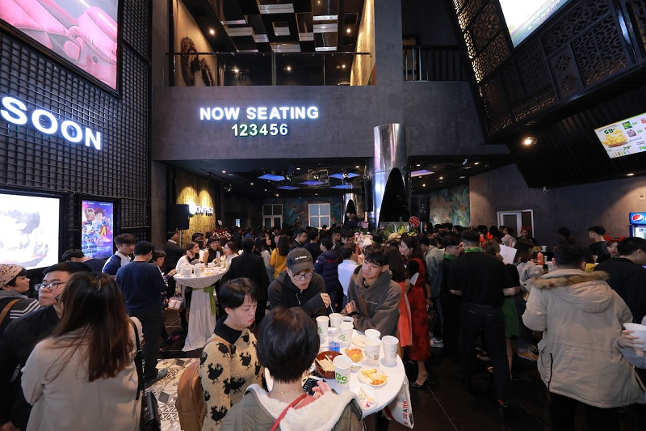

## 1.1.2. Các bộ phận quản lý của rạp BHD Star The Garden hiện tại

* Bộ phận quản lý điều hành

Bộ phận quản lý điều hành sẽ thực hiện quản lý nhân viên bao gồm việc cập nhật thông tin nhân viên, chức vụ, lên lịch làm việc cho nhân viên theo ngày và ca làm. Quản lý các thông tin khách hàng, loại khách hàng, quản lý cập nhật tài khoản nhân viên và khách hàng,...Quản lý các công việc kinh doanh bao gồm cập nhật giá vé quy định bởi loại khách hàng, ca chiếu, ngày chiếu và chỗ ngồi, loại phim, lập danh sách danh thu.

* Bộ phận quản lý phòng

Bộ phận quản lý phòng sẽ theo dõi tình trạng phòng, ghế, cập nhật và lập danh sách ghế thuộc phòng, xem xét các phòng và lên danh sách lịch chiếu cho phòng khi có yêu cầu từ bộ phận quản lý phim chiếu.

* Bộ phận quản lý phim chiếu

Quản lý các thông tin phim, cập nhật phim, tiến hành lên lịch chiếu cho phim, cập nhật lịch chiếu khi cần thiết.

* Bộ quản quản lý đặt vé

Xử lý thông tin đặt vé của khách hàng, in hoá đơn vé đặt cho khách hàng, báo cáo doanh thu theo ca trực

# 1.2. Giới thiệu bài toán

## 1.2.1. Lý do chọn bài toán

* Việc quản lý và tổ chức các hoạt động, từ chiếu phim đến bán vé, ngày càng trở thành thách thức lớn đối với những người quản lý. Họ phải đối mặt với những khó khăn trong việc kiểm soát và điều phối mọi khía cạnh, bao gồm lịch chiếu, trang thiết bị, và số lượng phim mới. Nhưng đặc biệt, thách thức lớn nhất xuất phát từ quá trình bán vé - nơi khách hàng phải xếp hàng và chờ đợi hàng giờ để có thể tận hưởng bộ phim mong muốn.

Điều này đã ảnh hưởng rất lớn tới tâm trạng của khách hàng, từ đó lượng khách đi xem phim cũng giảm đi và họ thường chọn cách thoải mái hơn là xem phim tại nhà qua các trang web chia sẻ phim miễn phí trên mạng.

Trước sự thách thức này, việc tạo ra các phần mềm quản lý rạp chiếu phim là việc tất yếu. Hệ thống quản lý này được xây dựng dựa trên những nhu cầu thực tế của khách hàng và người quản lý, nhằm giải quyết những khó khăn đang làm ảnh hưởng đến hoạt động kinh doanh. Hệ thống này cung cấp các chức năng quản lý khách hàng, nhân viên, phim, lịch chiếu, và phòng chiếu.

Với những tính năng này, hoạt động của rạp chiếu phim trở nên ổn định hơn, thời gian đặt mua vé được tối ưu hóa, giúp người quản lý làm việc một cách dễ dàng hơn. Hệ thống quản lý rạp chiếu phim không chỉ là công cụ hỗ trợ, mà là bước tiến quan trọng giúp ngành công nghiệp giải trí thích ứng với nhu cầu và mong đợi ngày càng cao của khách hàng.

## 1.2.2. Đề xuất các giải pháp thực hiện

- MS Access:

Hệ thống quản lý rạp chiếu phim được tạo bằng Microsoft Access có thể sử dụng nhiều công nghệ để cải thiện chức năng và hiệu suất của nó:

* Forms (Biểu mẫu): Biểu mẫu Access có thể được sử dụng để tạo giao diện người dùng giúp dễ dàng nhập và xem dữ liệu. Biểu mẫu có thể được tùy chỉnh để bao gồm các điều khiển khác nhau như ô văn bản, nút và danh sách thả xuống.
* Reports (Báo cáo): Báo cáo Access có thể được sử dụng để tạo báo cáo về các khía cạnh khác nhau của hệ thống, chẳng hạn như doanh số bán vé và doanh thu. Báo cáo có thể được tùy chỉnh để bao gồm các loại dữ liệu khác nhau như biểu đồ và đồ thị.
* Queries (Truy vấn): Truy vấn Access có thể được sử dụng để truy xuất dữ liệu cụ thể từ cơ sở dữ liệu, như danh sách phim đang chiếu vào một ngày cụ thể hoặc thông tin khách hàng cho một giao dịch mua vé cụ thể.
* Website

Để thiết kế một trang quảng cáo rạp chiếu phim bằng HTML, nhà phát triển có thể sử dụng nhiều công nghệ để cải thiện thiết kế và chức năng của trang. Một số công nghệ này bao gồm:

* HTML: HTML (Hypertext Markup Language) là khối xây dựng cơ bản của trang web. Nó được sử dụng để tạo ra cấu trúc và bố cục của trang, chẳng hạn như tiêu đề, đoạn văn và hình ảnh.
* CSS (Cascading Style Sheets): CSS được sử dụng để kiểm soát giao diện của trang, bao gồm kiểu chữ, màu sắc và bố cục. Nó cho phép nhà phát triển phân tách phần trình bày của trang khỏi cấu trúc, làm cho việc cập nhật và bảo trì trang trở nên dễ dàng hơn.

## 1.2.3. Đánh giá tính khả thi của hệ thống

a. Khả thi về mặt kinh tê

*Xác định lợi nhuận*

* Lợi nhuận hữu hình:Xây dựng hệ thống thông tin quản lý tài liệu góp phần làm cho quá trình kiểm soát các quy trình nghiệp vụ một cách dễ dàng, tránh được sai sót đồng thời giúp nhà quản lý theo dõi tình hình. Hệ thống quản lý đảm bảo tính thống nhất cao giữa các bộ phận liên quan, đáp ứng nhu cầu quản lý, tối ưu hóa việc lưu trữ trong kho, hạn chế tối đa tình trạng thất thoát tài liệu.
* Lợi nhuận vô hình:
  + Thông tin cung cấp chính xác kịp thời
  + Nâng cao hiệu suất làm việc, hiệu quả trong việc xử lý thông tin: tránh nhầm lẫn giữa các lần phát tài liệu, nhầm lẫn thông tin, hạn chế được sai lệch.
  + Tăng tính chuyên nghiệp, đảm bảo chất lượng, dịch vụ cho khách hàng.

*Xác định chi phí*

* Chi phí phát sinh trong giai đoạn đầu của hệ thống:
  + Chi phí phát triển hệ thống.
  + Chi phí mua mới phần mềm, phần cứng.
  + Chi phí chuyển đổi dữ liệu và hệ thống.
* Chi phí phát sinh hàng năm:
  + Chi phí bảo trì và sử dụng phần mềm
  + Chi phí phát sinh dung lượng lưu trữ dữ liệu
  + Chi phí nâng cấp, sửa chữa, bảo hành

b. Khả thi về mặt kỹ thuật

* Lợi ích trực tiếp:
  + Việc cập nhật CSDL trên toàn bộ hệ thống giúp cửa hàng làm việc, quản lý nhập xuất tài liệu một cách khoa học,
  + Hiệu suất làm việc cao, hiệu quả trong việc xử lý thông tin
  + Thông tin cung cấp chính xác, kịp thời và đầy đủ.
  + Cải tiến tiến trình làm việc, tiết kiệm thời gian và công sức làm việc
* Tính khả thi
  + Độ lớn của hệ thống: Bình thường.
  + Độ phức tạp của hệ thống: Không quá phức tạp.
  + Có thể dựa trên những trang web có sẵn để tham khảo và phát triển
  + Các tính năng khá rõ ràng và được phân tích theo đối tượng dung hay quản lý.

c. Tính khả thi về tổ chức

* Dự án xây dựng nhằm đáp trả những nhu cầu của khách hàng, những người có nhu cầu xem phim thường xuyên. Giúp dễ dàng tương tác, quản lý sân khấu chiếu phim.
* Dự án cũng xây dựng để cho người quản lý dễ dàng thống kê, sắp xếp mục tiêu phát triển tiếp theo theo.

1. Phạm vi nghiên cứu

Phạm vi quay quanh các nghiệp vụ bán hàng, tuân theo nghiệp vụ quản lý của một rạp chiếu phim, đảm bảo đầy đủ các chức năng chính của phần mềm và khai thác các chức năng mới có liên quan đến quản lý rạp nhằm giúp cho phần mềm thêm phần tiện ích.

# 1.3. Tìm hiểu yêu cầu người dùng

## 1.3.1.Bảng kế hoạch phỏng vấn

Phỏng vấn là phương pháp hỏi trực tiếp người có liên quan để thu thập

thông tin, đây là cách đơn giản và quan trọng nhất để thu thập thông tin về một tổ

chức. Để phỏng vấn một người hay một nhóm người chúng ta cần phải làm quen

lần đầu, sau đó hẹn gặp để phỏng vấn họ. Nội dung hẹn gặp thường bao gồm: thời

gian, địa điểm, nội dung dự kiến.

| Bảng kế hoạch phỏng vấn  Hệ thống quản lý rạp chiếu phim |  |
| --- | --- |
| Người được phỏng vấn:  Chị Nguyễn Thị Thùy Trang | Phân tích viên:  -Người tổ chức:  Hoàng Thị Tú Quyên  -Người hỗ trợ:  Trần Yến Vy  Nguyễn Thị Thảo Trang |
| Vị trí/phương tiện:  BHD Star The Garden | Thời gian: 21/02/2023  Bắt đầu: 10:00  Kết thúc: 11:30 |
| Mục tiêu: Thiết kế quy trình quản lý của rạp  Dữ liệu cần thu thập: Quy trình quản lý của rạp hiện tại |  |
| Nội dung phỏng vấn:  -Quy trình đặt vé xem phim của khách hàng như thế nào?  -Quy mô nhân viên hiện tại của rạp là bao nhiêu người? Quy trình quản lý nhân viên của rạp hiện tại đang diễn ra như thế nào?  -Quy trình quản lý phim của rạp hiện tại?  -Hiện tại việc quản lý nhân viên tại rạp đã có hệ thống hỗ trợ chưa?  -Trong quá trình mua bán vé, rạp gặp phải những vấn đề gì? | Thời gian ước lượng: 120 phút |
| Quan sát tổng quan: Sau buổi phỏng vấn, các thành viên trong nhóm đã hiểu rõ hơn về quy trình quản lý hiện tại của rạp BHD Star The Garden, từ đó nắm được mong muốn từ phần mềm quản lý rạp |  |

Mẫu bảng câu hỏi và ghi nhận trả lời:

| Người phỏng vấn: Hoàng Thị Tú Quyên  Người được phỏng vấn: Chị Nguyễn Thị Thùy Trang  Ngày phỏng vấn: 21/02/2023 |  |
| --- | --- |
| Câu hỏi | Ghi nhận trả lời |
| -Quy trình đặt vé xem phim của khách hàng như thế nào? | Khách hàng sẽ truy cập vào ứng dụng hoặc trang web của BHD, sau đó đăng nhập hoặc đăng ký. Chọn phim, suất chiếu và ghế. Sau đó sẽ thanh toán, sau khi được xác nhận sẽ nhận hóa đơn, đến quầy khách hàng sẽ nhờ nhân viên in vé ra. Tương tự với khách mua tại quầy nhưng việc thực hiện sẽ bởi nhân viên  Kết quả quan sát: đáng tin cậy |
| -Quy mô nhân viên hiện tại của rạp là bao nhiêu người? Quy trình quản lý nhân viên của rạp hiện tại đang diễn ra như thế nào? | -Hiện tại rạp có khoảng 15-20 nhân viên  - Việc quản lý đội ngũ nhân viên của rạp diễn ra như sau  - Lập kế hoạch và phân công công việc: Quản lý sẽ lập kế hoạch cho các ca làm việc và phân công nhiệm vụ cụ thể cho từng nhân viên trong ca  - Đào tạo và hướng dẫn: Quản lý đảm bảo rằng nhân viên mới được đào tạo đầy đủ về các quy trình làm việc, quy định an toàn và chất lượng, cũng như hiểu về các tiêu chuẩn dịch vụ của BHD. Họ cũng sẽ hướng dẫn nhân viên về việc thực hiện công việc một cách hiệu quả và đảm bảo sự chuyên nghiệp trong phục vụ khách hàng.  - Giám sát và hỗ trợ: Quản lý sẽ giám sát hoạt động của nhóm nhân viên trong suốt ca làm việc.  - Đánh giá hiệu suất: Nhà quản lý sẽ đánh giá hiệu suất làm việc của từng nhân viên trong nhóm.  - Xử lý vấn đề và xây dựng đội nhóm  Kết quả quan sát: đáng tin cậy |
| -Quy trình quản lý phim của rạp hiện tại? | Rạp sẽ tìm kiếm, liên hệ mua phim từ đối tác, sau khi được ban giám đốc duyết sẽ cập nhật thuộc tính của từng bộ phim: mã phim, tên phim, thể loại, ngày khởi chiếu, độ tuổi,..., danh sách phim đang chiếu và lịch chiếu của từng bộ phim  Kết quả quan sát: chưa rõ ràng và chi tiết |
| -Hiện tại việc quản lý nhân viên tại rạp đã có hệ thống hỗ trợ chưa? | Hiện nay tại rạp đang sử dụng các phương pháp và công cụ quản lý nhân sự cơ bản để theo dõi và quản lý nhân viên. Cụ thể là việc sử dụng phần mềm Excel để ghi nhận thông tin cá nhân, lịch làm việc, số giờ làm việc và các hoạt động khác của nhân viên. Excel có thể được sử dụng để tạo và duy trì các bảng tính để quản lý dữ liệu nhân sự cơ bản.  Kết quả quan sát: đáng tin cậy |
| -Trong quá trình mua bán vé, rạp gặp phải những vấn đề gì? | Trong quá trình bán hàng, có thể gặp một số vấn đề bất cập và khó khăn nhất định. Dưới đây là một số ví dụ phổ biến về những khó khăn mà BHD gặp phải:  -Xếp hàng quá lâu: Khách hàng có thể phải xếp hàng quá lâu để đặt vé và nhận bỏng nước. Điều này có thể xảy ra trong các kỳ nghỉ, giờ cao điểm hoặc khi rạp sự cố về quy trình hoạt động.  -Thẻ tích điểm dùng để quản lý thông tin khách hàng và tích điểm cho khách hàng nhưng khi khách hàng đi xem phim quên không mang theo thì nhân viên không thể tích điểm cho khách hàng.  Kết quả quan sát: đáng tin cậy |
| - Những vấn đề rạp gặp phải trong việc quản lý rạp hiện tại là gì? | -Việc quản lý các quy trình của rạp còn rời rạc, chưa có 1 hệ thống nhất quán  - Điều chỉnh và quản lý lịch chiếu để đảm bảo rằng không có trùng lặp và mâu thuẫn trong suất chiếu là một thách thức. Hệ thống quản lý phải có khả năng tự động cập nhật lịch chiếu và thực hiện các điều chỉnh khi cần thiết.  -Quản lý một lượng lớn thông tin khách hàng và vé có thể trở nên phức tạp, đặc biệt là khi cần phải xử lý hàng nghìn vé mỗi ngày. Hệ thống quản lý cần phải đảm bảo tính chính xác và hiệu suất cao trong việc xử lý thông tin này.  Kết quả quan sát: đáng tin cậy |

## 1.3.2. Tìm hiểu các quy trình nghiệp vụ

1. Quy trình đặt vé xem phim của rạp

Bản mô tả tổng quát về về quy trình mua bán vé:

| Người lập bảng: Hoàng Thị Tú Quyên |
| --- |
| Ngày lập bảng: 21/02/2023 |
| Đối tượng thực hiện: Nhân viên quản lý vé, khách hàng |
| Điều kiện bắt đầu: Khi khách hàng muốn mua vé |
| Thông tin đầu vào: Thông tin vé xem phim (khách hàng, suất chiếu, ghế ngồi, giá vé) |
| Kết quả đầu ra: vé xem phim |
| Đối tượng sử dụng: Nhân viên quản lý vé, khách hàng |
| Tần suất: hàng ngày |
| Quy tắc:  -Khi có khách hàng mua vé mới, nhân viên quản lý vé xác nhận thông tin khách hàng, suất chiếu, số ghế ngồi, giá vé  -Nhân viên quản lý vé cung cấp vé cho khách hàng và xác nhận giao dịch. |

Mô tả chi tiết quy trình mua bán vé:

| STT | Người thực hiện | Nội dung thực hiện | Biểu mẫu liên quan |
| --- | --- | --- | --- |
| HĐ1 | Khách hàng | Đăng nhập |  |
| HĐ2 | Khách hàng | Chọn phim, suất chiếu, số vé, vị trí ghế, đồ ăn đi kèm |  |
| HĐ3 | Khách hàng | Nhập mã giảm giá |  |
| HĐ4 | Khách hàng | Kiểm tra tính hợp lệ thông tin  -Nếu hợp lệ, chuyển sang HĐ5  -Ngược lại, chuyển sang HĐ2 |  |
| HĐ5 | Khách hàng | Chọn hình thức thanh toán và thanh toán | Hóa đơn thanh toán |
| HĐ6 | Khách hàng | Thay đổi thông tin vé:  -Nếu có thay đổi, chuyển sang HĐ2  -Nếu không, chuyển sang HĐ7 |  |
| HĐ7 | Khách hàng | Xuất trình hóa đơn cho nhân viên |  |
| HĐ8 | Nhân viên quản lý vé | Kiểm tra thông tin hóa đơn:  -Nếu đúng, chuyển sang HĐ9  -Nếu sai chuyển sang HĐ12 |  |
| HĐ9 | Nhân viên quản lý vé | Kiểm tra đồ ăn/đồ uống đi kèm:  -Nếu có, chuyển sang HĐ10  -Nếu không, sang HĐ11 |  |
| HĐ10 | Nhân viên quản lý vé | Lấy đồ ăn/đồ uống đi kèm cho khách hàng |  |
| HĐ11 | Nhân viên quản lý vé | In vé xem phim cho khách hàng và kết thúc quy trình | Vé xem phim |
| HĐ12 | Nhân viên quản lý vé | Thông báo lỗi hóa đơn cho khách hàng |  |
| HĐ13 | Khách hàng | Đặt lại vé:  -Nếu đúng, chuyển sang HĐ2  -Nếu sai thì kết thúc quy trình |  |

1. Quy trình tuyển dụng nhân viên:

Mô tả tổng quan về quy trình tuyển dụng nhân viên:

| Người lập bảng: Hoàng Thị Tú Quyên |
| --- |
| Ngày lập bảng: 21/02/2023 |
| Đối tượng thực hiện: Ban quản lý, phòng nhân sự, nhân viên |
| Điều kiện bắt đầu: Khi có nhu cầu tuyển dụng nhân viên mới |
| Thông tin đầu vào: Bản kế hoạch tuyển dụng |
| Kết quả đầu ra: Hồ sơ nhân viên |
| Đối tượng sử dụng: Ban quản lý |
| Tần suất: khi có nhân viên mới hoặc khi cần cập nhật |
| Quy tắc:  -Khi có nhân viên mới hoặc cần cập thông thông tin, nhập thông tin nhân viên vào hệ thống bao gồm họ tên, ngày tháng năm sinh, địa chỉ liên hệ, số điện thoại cá nhân, số CMND/CCCD, vị trí công việc và bộ phận được phân công. |

Mô tả chi tiết quy trình tuyển dụng nhân viên:

| STT | Người thực hiện | Nội dung thực hiện | Biểu mẫu liên quan |
| --- | --- | --- | --- |
| HĐ1 | Ban quản lý | Lập kế hoạch tuyển dụng và nộp cho phòng nhân sự | Bản kế hoạch tuyển dụng |
| HĐ2 | Phòng nhân sự | Phê duyệt kế hoạch tuyển dụng  -Đồng ý, chuyển sang HĐ3  -Không đồng ý, chuyển sang HĐ1 |  |
| HĐ3 | Ban quản lý | Đăng tin tuyển dụng nhân viên |  |
| HĐ4 | Ban quản lý | Sàng lọc hồ sơ ứng viên và liên hệ với ứng viên | Danh sách hồ sơ ứng viên |
| HĐ5 | Ứng viên | Xác nhận phỏng vấn:  - Nếu đúng thì sang HĐ6  - Nếu không thì kết thúc quy trình |  |
| HĐ6 | Ban quản lý | Phỏng vấn ứng viên |  |
| HĐ7 | Ban quản lý | Xem xét ứng viên:  - Nếu đạt chuyển sang HĐ8  - Không đạt chuyển sang HĐ6 |  |
| HĐ8 | Ứng viên | Nhận thông báo trúng tuyển  -Nếu không đi làm, kết thúc quy trình  -Nếu xác nhận đi làm chuyển sang HĐ8 |  |
| HĐ9 | Ban quản lý | Đào tạo nhân viên và xem xét kì thử việc  -Nếu không qua thử việc thì kết thúc quy trình  -Nếu qua thử việc sang HĐ10 |  |
| HĐ9 | Phòng nhân sự | Nhập thông tin nhân viên | Hồ sơ nhân viên |
| HĐ10 | Ban quản lý | Chỉnh sửa khi có cập nhật mới |  |

1. Quy trình quản lý phim

Mô tả tổng quan về quy trình quản lý phim:

| Người lập bảng: Hoàng Thị Tú Quyên |
| --- |
| Ngày lập bảng: 21/02/2023 |
| Đối tượng thực hiện: Nhân viên quản lý phim, ban giám đốc, kế toán, công ty sở hữu phim |
| Điều kiện bắt đầu: Khi có phim mới |
| Thông tin đầu vào: Thông tin của phim |
| Kết quả đầu ra: Bảng thông tin phim |
| Đối tượng sử dụng: Nhân viên quản lý phim |
| Tần suất: khi có phim mới |
| Quy tắc:  Khi có phim mới, thu thập thông tin chi tiết về phim bao gồm tựa đề, đạo diễn, diễn viên, thể loại, quốc gia sản xuất, nội dung tóm tắt, thời lượng, hình ảnh minh hoạ, và điều kiện độ tuổi xem phim. |

Mô tả chi tiết về quy trình quản lý phim:

| STT | Người thực hiện | Nội dung thực hiện | Biểu mẫu liên quan |
| --- | --- | --- | --- |
| HĐ1 | Nhân viên quản lý phim | Liên hệ tìm kiếm phim |  |
| HĐ2 | Nhân viên quản lý phim | Lập danh sách phim cần chiếu rồi trình cho Ban giám đốc | Danh sách phim |
| HĐ3 | Ban giám đốc | Phê duyệt danh sách:  -Nếu phê duyệt thì sang HĐ4  -Ngược lại thì sang HĐ1 |  |
| HĐ4 | Nhân viên quản lý phim | Đăng ký bản quyền với công ty sở hữu phim | Hồ sơ đăng ký bản quyền |
| HĐ5 | Công ty sở hữu phim | Xem xét hồ sơ đăng ký:  -Nếu được thì sang HĐ6  -Ngược lại thì sang HĐ1 |  |
| HĐ6 | Ban giám đốc | Lập hợp đồng mua bản quyền phim rồi gửi cho phòng kế toán | Hợp đồng mua bản quyền phim |
| HĐ7 | Kế toán | Thanh toán tiền mua bản quyền | Hóa đơn thanh toán |
| HĐ8 | Công ty sở hữu phim | Xác nhận khoản thanh toán với phòng kế toán |  |
| HĐ9 | Kế toán | Thông báo với nhân viên quản lý phim |  |
| HĐ10 | Nhân viên quản lý phim | Cập nhật thông tin về phim mới: tên phim, thời lượng chiếu, đạo diễn, diễn viên, nước sản xuất, thể loại, tóm tắt nội dung |  |
| HĐ11 | Nhân viên quản lý phim | Lập danh sách phim sẽ chiếu, gửi cho Phòng quản lý lịch chiếu và kết thúc quy trình | Danh sách phim sẽ chiếu |

Các biểu mẫu liên quan

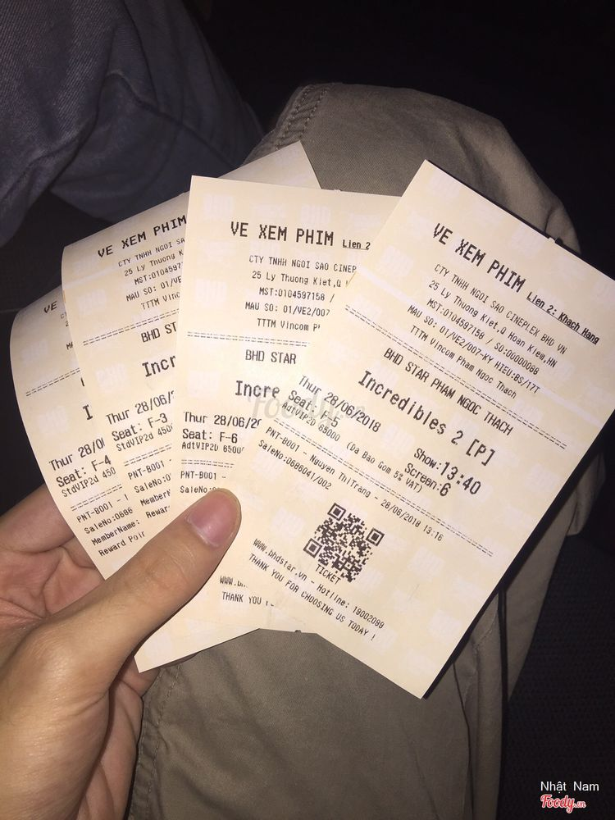Vé xem phim

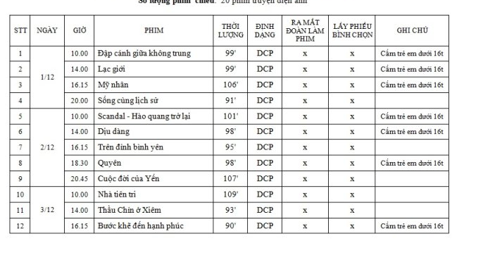Lịch chiếu phim

# 1.4. Đánh giá nhận xét quy trình hiện tại, đề xuất cải tiến cho quy trình mới

## 1.4.1. Đánh giá nhận xét quy trình hiện tại

* Hiện tại, rạp đang quản lý nhân viên một cách thủ công khi sử dụng phần mềm Excel để quản lý nhân viên có thể gặp một số bất cập về khả năng mở rộng, đồng bộ hóa dữ liệu, quyền truy cập và bảo mật, quản lý thời gian và hiệu suất, cũng như phân tích và báo cáo. Để vượt qua các hạn chế này, nhiều công ty chọn sử dụng các phần mềm quản lý nhân sự chuyên dụng để tối ưu hóa quy trình quản lý và tăng cường hiệu suất làm việc.
* Rạp đã cung cấp việc đặt vé xem phim online tuy nhiên còn nhiều lỗi và khó thực hiện. Việc chọn lựa nhập, mua các bộ phim, sắp xếp phòng chiếu và lên lịch chiếu phim vẫn tiến hành thủ công gây nhiều trở ngại cho nhân viên và quản lý, tốc độ xử lý chậm, hay xảy ra sai sót, chúng làm ảnh hưởng đến chất lượng phục vụ nên việc đổi mới là cần thiết.

1.4.2. Đề xuất cải tiến quy trình mới

Trên cơ sở quy trình đang có của doanh nghiệp, nhóm xin đề xuất một số những góp ý để

hoàn thiện hơn nữa quy trình

* Xây dựng một hệ thống phần mềm tự động hóa các quy trình trên, chính xác và xử lý nhanh chóng
* Phần mềm đã được xây dựng để giải quyết đa phần những khó khăn mà rạp găp phải như đã nêu ở phần trên như: tất cả dữ liệu liên quan đến việc quản lý nhân sự hay bán hàng hóa đều được lưu trữ trên hệ thống một cách chi tiết và đầy đủ, dữ liệu tập trung nên sẽ giúp nhà quản lý kiểm soát dễ dàng hơn, từ đó giảm được rất nhiều chi phí, tiết kiệm được thời gian cũng như tránh được những sai sót, mất mát dữ liệu.

# CHƯƠNG 2: PHÂN TÍCH HỆ THỐNG

## 2.1. Xác định yêu cầu hệ thống

Tiến hành xác định yêu cầu người dùng bằng phương pháp phỏng vấn trực tiếp, sử dụng bảng hỏi chuẩn bị trước kết hợp với quá trình quan sát và phân tích thủ tục tài liệu và những hình ảnh, biểu mẫu thu thập được.

Dựa trên tài liệu kế hoạch dự án cơ sở, nhóm vạch ra 3 nội dung chính để tiến hành xây dựng câu hỏi phỏng vấn:

* Quy trình mua bán, quản lý vé
* Quy trình quản lý nhân viên
* Quy trình quản lý phim

## 2.2. Biểu đồ hoạt động của các quy trình

### 2.2.1. Biểu đồ hoạt động của quy trình mua bán vé

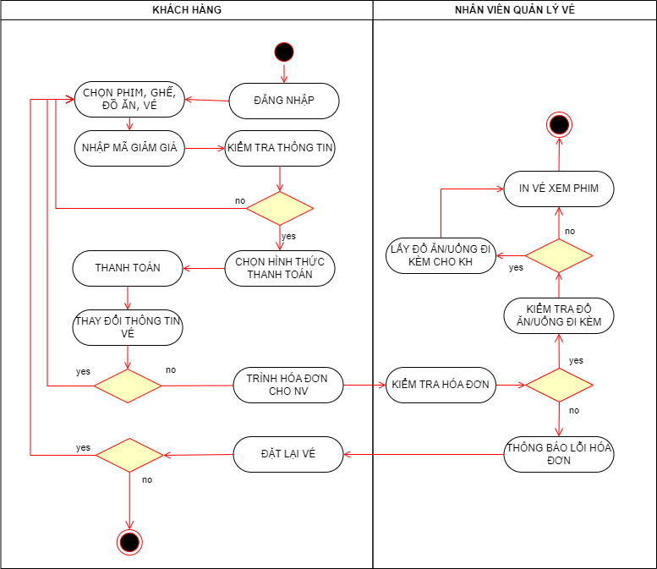

### 2.2.1. Biểu đồ hoạt động của quy trình quản lý nhân viên

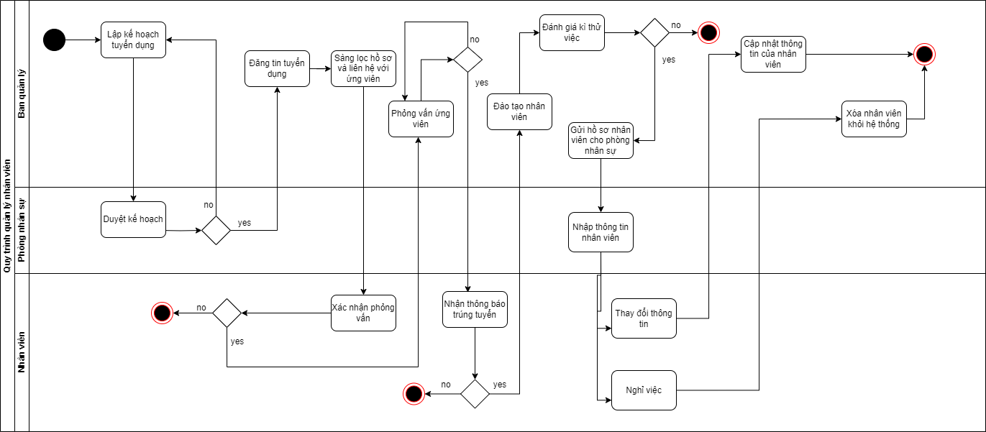

### 2.2.2. Biểu đồ hoạt động của quy trình quản lý phim

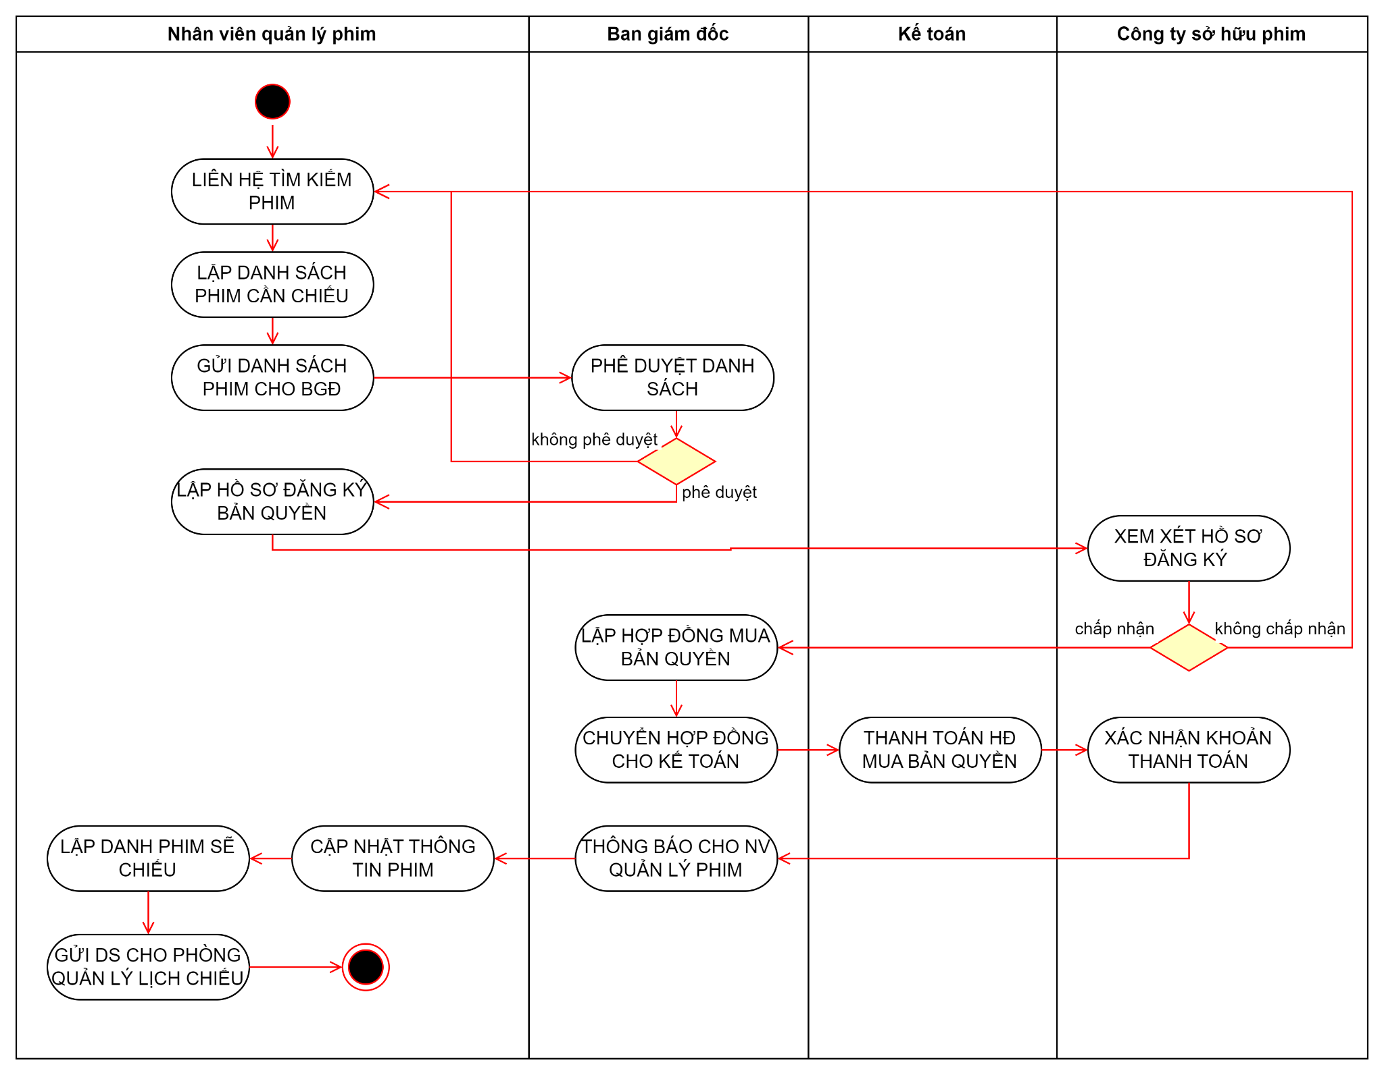

## 2.3. **Biểu đồ ca sử dụng quy trình và kịch bản ca sử dụng**

### **2.3.1. Biểu đồ ca sử dụng**

#### 2.3.1.1. Biểu đồ ca sử dụng quy trình mua bán vé

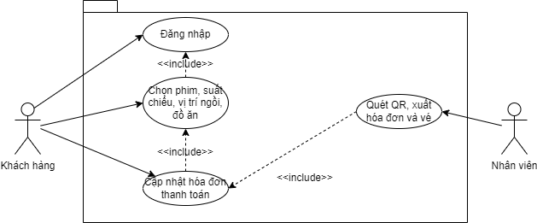

#### 2.3.1.2. Biểu đồ ca sử dụng quy trình quản lý nhân viên

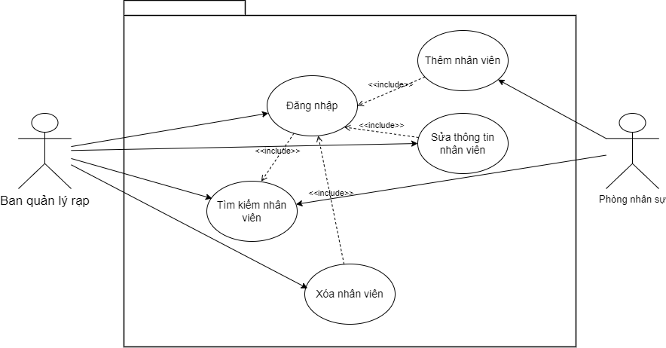

#### 2.3.1.3. Biểu đồ ca sử dụng quy trình quản lý phim

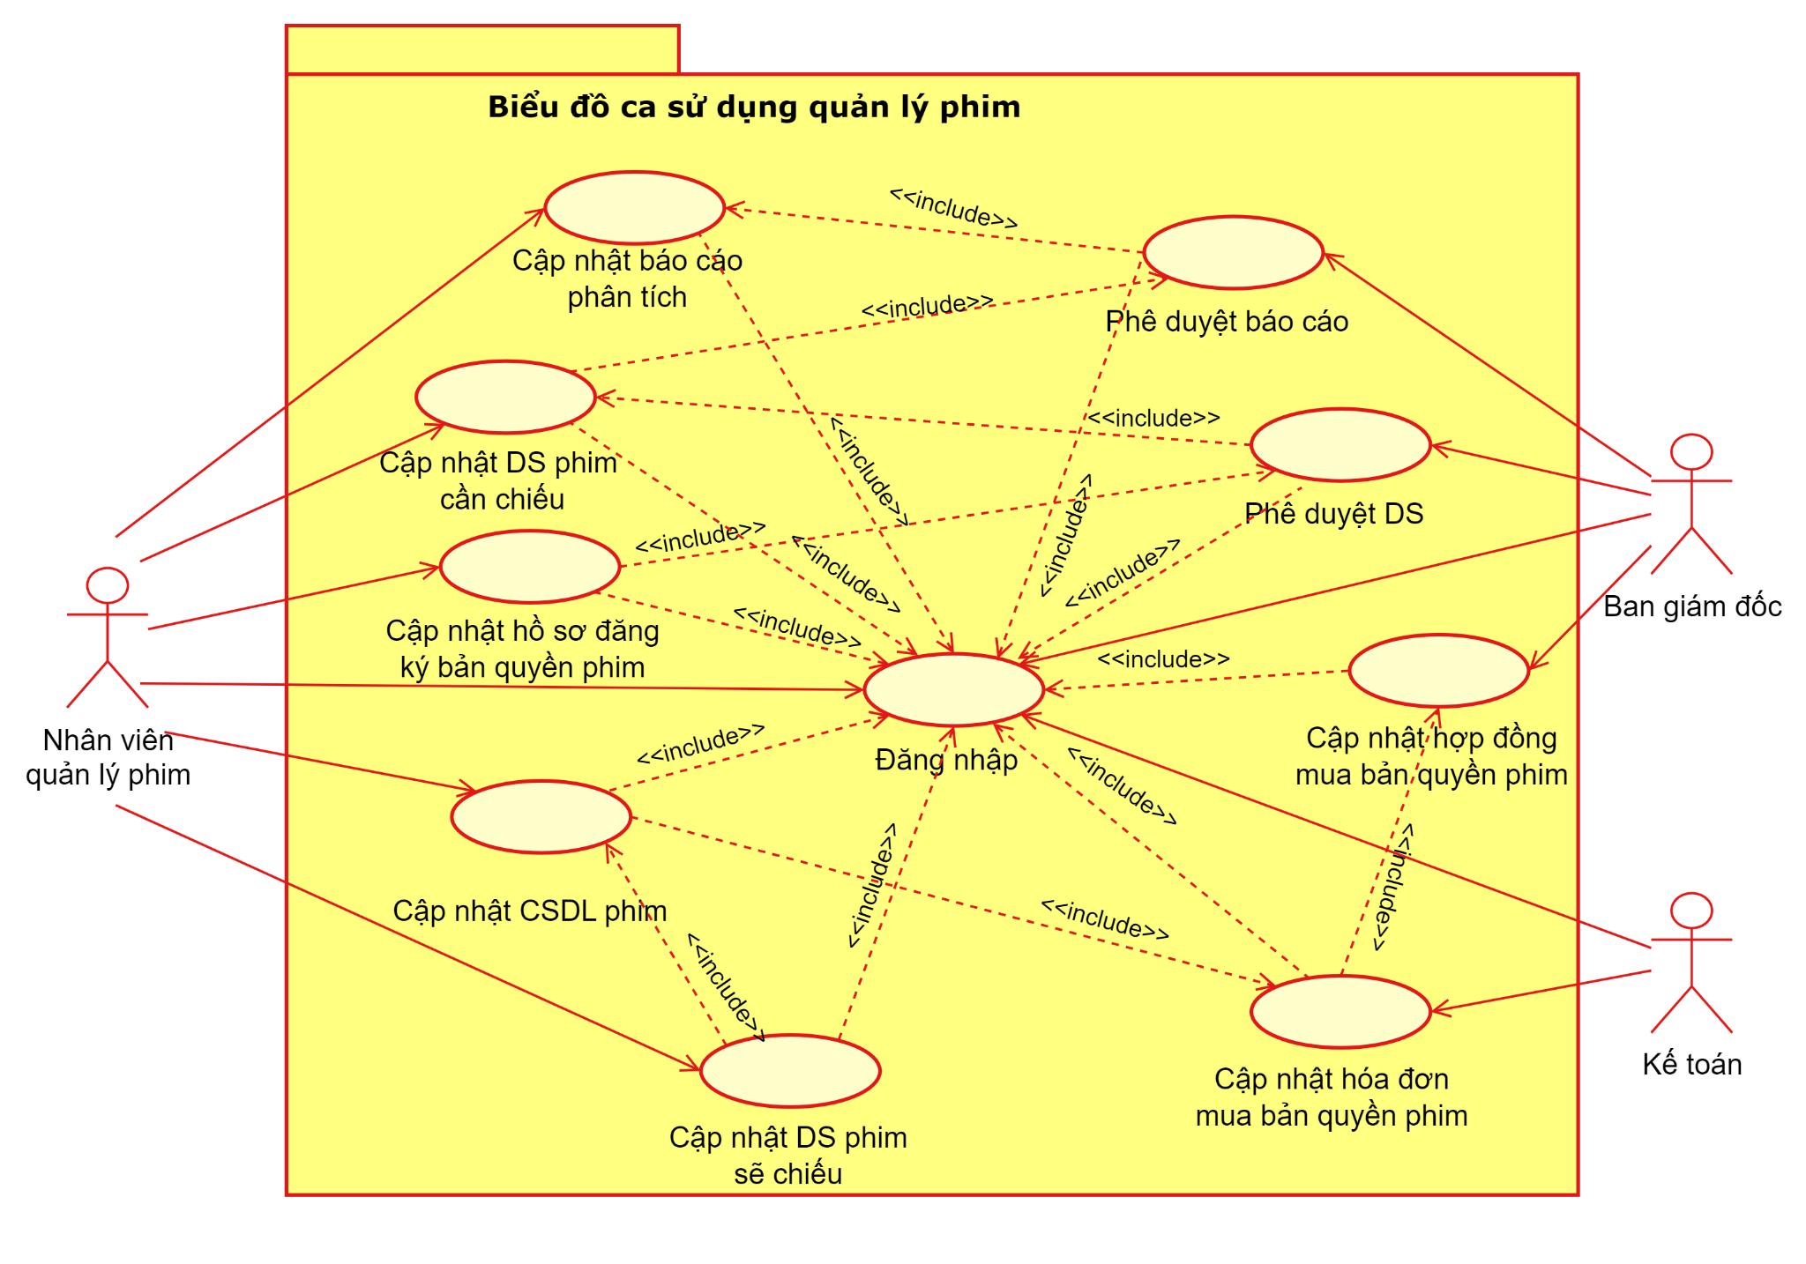

### 2.3.2. Mô tả kịch bản ca sử dụng

#### 2.3.2.1. Mô tả kịch bản ca sử dụng quy trình mua bán vé

* Đăng nhập:

| Tên ca sử dụng | Đăng nhập |
| --- | --- |
| Tác nhân | Khách hàng |
| Các luồng sự kiện chính | * Tác nhân truy cập vào trang đăng nhập của hệ thống. * Hệ thống hiển thị mẫu đăng nhập yêu cầu tác nhân nhập thông tin đăng nhập, bao gồm tên người dùng và mật khẩu. * Tác nhân nhập thông tin đăng nhập của mình vào các trường tương ứng trên mẫu đăng nhập. * Tác nhân nhấn nút "Đăng nhập". * Hệ thống kiểm tra thông tin đăng nhập của tác nhân:   + Nếu thông tin đăng nhập hợp lệ, hệ thống cho phép tác nhân truy cập vào hệ thống và chuyển hướng tới trang chính.   + Nếu thông tin đăng nhập không hợp lệ, hệ thống hiển thị thông báo lỗi và yêu cầu tác nhân nhập lại thông tin đăng nhập. |
| Kết quả trả về | Đăng nhập thành công vào hệ thống. |

* Chọn phim, suất chiếu, vị trí, đồ uống

| Tên ca sử dụng | Chọn phim, suất chiếu, vị trí ghế và đồ uống |
| --- | --- |
| Tác nhân | Khách hàng |
| Các luồng sự kiện chính | * Tác nhân chọn phim muốn xem. * Hệ thống hiển thị ngày chiếu phim và vị trí rạp, suất chiếu, vị trí ghế và đồ uống. Tác nhân chọn các thông tin trên hệ thống. |
| Kết quả trả về | Chọn thành công phim, suất chiếu, vị trí ghế và đồ uống (nếu có). |

* Cập nhật hóa đơn thanh toán

| Tên ca sử dụng | Cập nhật thông tin (thanh toán) |
| --- | --- |
| Tác nhân | Khách hàng |
| Các luồng sự kiện chính | * Sau khi chọn được phim, suất chiếu, vị trí ngồi, đồ uống. Hệ thống hiển thị các thông tin: mã hóa đơn, ngày, giờ, phim, suất chiếu, đồ uống và yêu cầu tác nhân nhập: email, số điện thoại. * Tác nhân nhập theo yêu cầu. Hệ thống kiểm tra thông tin vừa nhập: Không hợp lệ đưa ra thông báo yêu cầu tác nhân nhập lại. * Hệ thống hiển thị các phương thức thanh toán. Tác nhân chọn theo yêu cầu và thanh toán. |
| Kết quả trả về | Hóa đơn thanh toán, mã vé được lưu trữ trong hệ thống qua mã hóa đơn. |

* Quét QR, xuất hóa đơn và vé

| Tên ca sử dụng | Quét QR, xuất hóa đơn và vé |
| --- | --- |
| Tác nhân | Nhân viên |
| Các luồng sự kiện chính | * Tác nhân sử dụng thiết bị quét mã QR để quét mã trên vé online của khách hàng. * Thiết bị quét mã QR tự động gửi thông tin từ mã QR tới hệ thống rạp chiếu phim để xác nhận tính hợp lệ. * Hệ thống kiểm tra và xác nhận tính hợp lệ của vé dựa trên thông tin từ mã QR.   + Nếu vé hợp lệ, hệ thống in hóa đơn và vé cho khách hàng.   + Nếu vé không hợp lệ thì hệ thống đưa ra thông báo. |
| Kết quả trả về | Vé và hóa đơn được xuất thành công. |

#### 2.3.2.2. Mô tả kịch bản ca sử dụng quy trình quản lý nhân viên

Đăng nhập

| **Tên ca sử dụng** | Đăng nhập |
| --- | --- |
| **Tác nhân** | Ban quản lý rạp, Phòng nhân sự |
| **Điều kiện đầu vào** | Không |
| **Các luồng sự kiện** | **Luồng sự kiện chính:**   * Tác nhân chọn chức năng đăng nhập vào hệ thống. * Hệ thống hiển thị form đăng nhập. * Hệ thống yêu cầu nhập các thông tin cần thiết (Bao gồm Tên đăng nhập, Mật khẩu) * Tác nhân nhập các thông tin theo yêu cầu. * Hệ thống kiểm tra sự tồn tại của các thông tin vừa nhập. Nếu không thấy thì thực hiện luồng phụ 1. * Hệ thống lưu lại những thông tin đăng nhập của tác nhân.   **Luồng sự kiện phụ:**   * Luồng phụ 1: Dừng việc đăng nhập hệ thống và trả về thông báo cho tác nhân. |
| **Kết quả trả về** | Quá trình đăng nhập thành công, tác nhân được sử dụng các chức năng theo quyền đã được cấp. |

Tìm kiếm nhân viên

| **Tên ca sử dụng** | Tìm kiếm nhân viên |
| --- | --- |
| **Tác nhân** | Ban quản lý, Phòng nhân sự |
| **Điều kiện đầu vào** | Tác nhân đã đăng nhập. |
| **Các luồng sự kiện** | **Luồng sự kiện chính:**   * Tác nhân chọn chức năng tìm kiếm trên hệ thống. * Hệ thống hiển thị form tìm kiếm. * Hệ thống yêu cầu nhập các thông tin cần thiết (Bao gồm Tên nhân viên, mã nhân viên, chi nhánh,...) * Tác nhân nhập các thông tin theo yêu cầu. * Hệ thống kiểm tra sự tồn tại của các thông tin vừa nhập. Nếu không thấy thì thực hiện luồng phụ 1. * Hệ thống đưa ra thông tin nhân viên tương ứng với các thông tin yêu cầu tác nhân vừa nhập.   **Luồng sự kiện phụ:**  Luồng phụ 1: Dừng việc tìm kiếm và trả về thông báo cho tác nhân. |
| **Kết quả trả về** | Quá trình tìm kiếm thành công, tác nhân tra được thông tin nhân viên cần tìm trên form Danh sách nhân viên. |

Sửa thông tin nhân viên

| **Tên ca sử dụng** | Sửa thông tin nhân viên |
| --- | --- |
| **Tác nhân** | Ban quản lý |
| **Điều kiện đầu vào** | Tác nhân đã đăng nhập, khi có yêu cầu thay đổi thông tin |
| **Các luồng sự kiện** | **Luồng sự kiện chính:**   * Tác nhân chọn chức năng tìm kiếm trên hệ thống. * Hệ thống hiển thị form tìm kiếm. * Hệ thống yêu cầu nhập các thông tin cần thiết (Bao gồm Tên nhân viên, mã nhân viên, chi nhánh,...) * Tác nhân nhập các thông tin theo yêu cầu. * Hệ thống kiểm tra sự tồn tại của các thông tin vừa nhập. Nếu không thấy thì thực hiện luồng phụ 1. * Hệ thống đưa ra thông tin nhân viên tương ứng với các thông tin yêu cầu tác nhân vừa nhập. * Tác nhân chọn chức năng Sửa thông tin * Hệ thống hiển thị form Sửa thông tin * Tác nhân nhập các thông tin cần sửa (Tên nhân viên, mã nhân viên, số điện thoại, chi nhánh,…) * Tác nhân chọn Lưu để hoàn thành sửa thông tin * Hệ thống kiểm tra sự hợp lệ của thông tin vừa nhập. nếu sai thì chuyển sang luồng phụ 2 * Hệ thống lưu lại thông tin trong danh sách nhân viên và hiển thị cập nhật thông tin thành công   **Luồng sự kiện phụ:**   * Luồng phụ 1: Dừng việc tìm kiếm và trả về thông báo cho tác nhân. * Luồng phụ 2: Dừng việc sửa thông tin và trả về thông báo lỗi |
| **Kết quả trả về** | Quá trình cập nhật thông tin thành công, thông tin của nhân viên được cập nhật đúng |

Thêm nhân viên

| **Tên ca sử dụng** | Thêm nhân viên |
| --- | --- |
| **Tác nhân** | Phòng nhân sự |
| **Điều kiện đầu vào** | Tác nhân đã đăng nhập, khi có thông báo nhân viên mới |
| **Các luồng sự kiện** | **Luồng sự kiện chính:**   * Tác nhân chọn chức năng Thêm * Hệ thống hiển thị form Thêm nhân viên với các thông tin: Mã nhân viên, tên nhân viên, sđt, chi nhánh,... * Tác nhân nhập các thông tin hệ thống yêu cầu * Tác nhân chọn nút Thêm mới * Hệ thống kiểm tra thông tin tác nhân vừa nhập có bị trùng lặp, lỗi hay không. Nếu sai chuyển sang luồng phụ 1 * Hệ thống thêm mới nhân viên vào trong danh sách nhân viên   **Luồng sự kiện phụ:**   * Luồng phụ 1: Dừng việc thêm và trả về thông báo cho tác nhân. |
| **Kết quả trả về** | Nhân viên được thêm vào hệ thống |

Xóa nhân viên

| **Tên ca sử dụng** | Xóa nhân viên |
| --- | --- |
| **Tác nhân** | Ban quản lý |
| **Điều kiện đầu vào** | Tác nhân đã đăng nhập, khi có thông báo nhân viên nghỉ việc |
| **Các luồng sự kiện** | **Luồng sự kiện chính:**   * Tác nhân chọn chức năng tìm kiếm trên hệ thống. * Hệ thống hiển thị form tìm kiếm. * Hệ thống yêu cầu nhập các thông tin cần thiết (Bao gồm  Tên nhân viên, mã nhân viên, chi nhánh,...) * Tác nhân nhập các thông tin theo yêu cầu. * Hệ thống kiểm tra sự tồn tại của các thông tin vừa nhập. Nếu không thấy thì thực hiện luồng phụ 1. * Hệ thống đưa ra thông tin nhân viên tương ứng với các thông tin yêu cầu tác nhân vừa nhập. * Tác nhân chọn chức năng Xóa * Hệ thống hiển thị form Xóa nhân viên * Tác nhân chọn Đồng ý. Nếu chọn Hủy thì chuyển sang luồng phụ 2 * Hệ thống sẽ hiển thị xóa nhân viên thành công   **Luồng sự kiện phụ:**   * Luồng phụ 1: Dừng việc tìm kiếm và trả về thông báo cho tác nhân. * Luồng phụ 2: Hệ thống dừng việc xóa và quay trở lại giao diện ban đầu |
| **Kết quả trả về** | Nhân viên được xóa khỏi hệ thống |

#### 2.3.2.3. Mô tả kịch bản ca sử dụng quy trình quản lý phim

1. Mô tả kịch bản ca sử dụng Đăng nhập

| Tên ca sử dụng | Đăng nhập |
| --- | --- |
| Tác nhân | Nhân viên quản lý phim, Ban giám đốc, Kế toán |
| Điều kiện đầu vào | Không |
| Các luồng sự kiện | Luồng sự kiện chính:   * Tác nhân chọn chức năng đăng nhập vào hệ thống. * Hệ thống yêu cầu nhập các thông tin cần thiết gồm: Username, Password. * Tác nhân nhập các thông tin theo yêu cầu. * Hệ thống kiểm tra sự tồn tại của thông tin đăng nhập trong hệ thống. Nếu không thấy thì thực hiện luồng phụ 1. * Hệ thống lưu lại những thông tin đăng nhập của khách hàng.   Luồng sự kiện phụ:   * Luồng 1: Dừng việc đăng nhập hệ thống và trả về thông báo cho tác nhân. |
| Kết quả trả về | Quá trình đăng nhập thành công, khách hàng được sử dụng các chức năng theo quyền đã được cấp. |

1. Mô tả kịch bản ca sử dụng Cập nhật báo cáo phân tích thị trường

| Tên ca sử dụng | Cập nhật báo cáo phân tích thị trường |
| --- | --- |
| Tác nhân | Nhân viên quản lý phim |
| Điều kiện đầu vào | Tác nhân đăng nhập vào hệ thống |
| Các luồng sự kiện | Luồng sự kiện chính:   * Tác nhân chọn chức năng cập nhật báo cáo * Hệ thống sinh các thông tin Mã báo cáo, Người lập, Ngày lập và hiển thị các tab chức năng cho tác nhân * Hệ thống yêu cầu nhập các thông tin gồm: Tiêu đề báo cáo, Tên phim, Thể Loại, Đối tượng khán giả, Thị trường/quốc gia khảo sát, Chi phí mua bản quyền, Tần suất chiếu, Phân tích kết quả tổng thể. * Tác nhân nhập các thông tin theo yêu cầu * Hệ thống kiểm tra tính hợp lệ của các thông tin vừa nhập. Nếu sai thì thực hiện Luồng phụ 1. * Hệ thống lưu lại những thông tin trong Báo cáo phân tích thị trường.   Luồng sự kiện phụ:   * Luồng 1: Dừng việc cập nhật Báo cáo phân tích thị trường và trả về thông báo cho tác nhân. |
| Kết quả trả về | Báo cáo phân tích thị trường được lưu trữ trong hệ thống theo mã báo cáo. |

1. Mô tả kịch bản ca sử dụng Phê duyệt Báo cáo phân tích thị trường

| Tên ca sử dụng | Phê duyệt báo cáo phân tích thị trường |
| --- | --- |
| Tác nhân | Ban giám đốc |
| Điều kiện đầu vào | Tác nhân đăng nhập vào hệ thống |
| Các luồng sự kiện | Luồng sự kiện chính:   * Tác nhân chọn chức năng cập nhật báo cáo * Hệ thống yêu cầu nhập các thông tin gồm: Mã báo cáo, Người phê duyệt, Mã nhân viên, Đánh giá và Nhận xét. * Hệ thống kiểm tra tính hợp lệ của các thông tin vừa nhập. Nếu sai thì thực hiện Luồng phụ 1. * Tác nhân chọn tab “cập nhật” và hệ thống lưu lại những thông tin mới trong Báo cáo phân tích thị trường.   Luồng sự kiện phụ:   * Luồng 1: Dừng việc cập nhật Báo cáo phân tích thị trường và trả về thông báo cho tác nhân. |
| Kết quả trả về | Báo cáo phân tích thị trường được lưu trữ trong hệ thống theo mã báo cáo. |

1. Mô tả kịch bản ca sử dụng Cập nhật Danh sách phim cần chiếu

| Tên ca sử dụng | Cập nhật Danh sách phim cần chiếu |
| --- | --- |
| Tác nhân | Nhân viên quản lý phim |
| Điều kiện đầu vào | Tác nhân đăng nhập vào hệ thống |
| Các luồng sự kiện | Luồng sự kiện chính:   * Tác nhân chọn chức năng cập nhật danh sách * Hệ thống sinh các thông tin Mã danh sách, Người lập, Ngày lập và hiển thị các tab chức năng cho tác nhân * Hệ thống yêu cầu nhập các thông tin gồm: Tên danh sách, Tên phim, Thời lượng chiếu, Đối tượng khán giả, Chi phí mua bản quyền. * Tác nhân nhập các thông tin theo yêu cầu * Hệ thống kiểm tra tính hợp lệ của các thông tin vừa nhập. Nếu sai thì thực hiện Luồng phụ 1. * Hệ thống lưu lại những thông tin trong Danh sách phim cần chiếu   Luồng sự kiện phụ:   * Luồng 1: Dừng việc cập nhật Danh sách phim cần chiếu và trả về thông báo cho tác nhân. |
| Kết quả trả về | Danh sách phim cần chiếu được lưu trữ trong hệ thống theo mã danh sách. |

1. Mô tả kịch bản ca sử dụng Phê duyệt Danh sách phim cần chiếu

| Tên ca sử dụng | Phê duyệt báo cáo phân tích thị trường |
| --- | --- |
| Tác nhân | Ban giám đốc |
| Điều kiện đầu vào | Tác nhân đăng nhập vào hệ thống |
| Các luồng sự kiện | Luồng sự kiện chính:   * Tác nhân chọn chức năng cập nhật danh sách * Hệ thống yêu cầu nhập các thông tin gồm: Người phê duyệt, Mã nhân viên, Đánh giá và Nhận xét. * Hệ thống kiểm tra tính hợp lệ của các thông tin vừa nhập. Nếu sai thì thực hiện Luồng phụ 1. * Tác nhân chọn tab “cập nhật” và hệ thống lưu lại những thông tin mới trong Báo cáo phân tích thị trường.   Luồng sự kiện phụ:   * Luồng 1: Dừng việc cập nhật Báo cáo phân tích thị trường và trả về thông báo cho tác nhân. |
| Kết quả trả về | Báo cáo phân tích thị trường được lưu trữ trong hệ thống theo mã báo cáo. |

1. Mô tả kịch bản ca sử dụng Cập nhật Hồ sơ đăng ký bản quyền

| Tên ca sử dụng | Cập nhật Hồ sơ đăng ký bản quyền |
| --- | --- |
| Tác nhân | Nhân viên quản lý phim |
| Điều kiện đầu vào | Tác nhân đăng nhập vào hệ thống |
| Các luồng sự kiện | Luồng sự kiện chính:   * Tác nhân chọn chức năng cập nhật hồ sơ * Hệ thống sinh các thông tin Mã hồ sơ, Người lập, Ngày lập và hiển thị các tab chức năng cho tác nhân * Hệ thống yêu cầu nhập các thông tin gồm: Công ty đăng ký, Đại diện mua, Chủ sở hữu, Đại diện chủ sở hữu, Thông tin liên hệ, Tên phim, Thời gian công bố, Thời gian hiệu lực. * Tác nhân nhập các thông tin theo yêu cầu * Hệ thống kiểm tra tính hợp lệ của các thông tin vừa nhập. Nếu sai thì thực hiện Luồng phụ 1. * Hệ thống lưu lại những thông tin trong Hồ sơ đăng ký bản quyền   Luồng sự kiện phụ:   * Luồng 1: Dừng việc cập nhật Hồ sơ đăng ký bản quyền và trả về thông báo cho tác nhân. |
| Kết quả trả về | Hồ sơ đăng ký bản quyền được lưu trữ trong hệ thống theo mã hồ sơ. |

## 

1. Mô tả kịch bản ca sử dụng Cập nhật Hợp đồng mua bản quyền phim

| Tên ca sử dụng | Hợp đồng mua bản quyền phim |
| --- | --- |
| Tác nhân | Ban giám đốc |
| Điều kiện đầu vào | Tác nhân đăng nhập vào hệ thống |
| Các luồng sự kiện | Luồng sự kiện chính:   * Tác nhân chọn chức năng cập nhật hồ sơ * Hệ thống sinh các thông tin Mã hợp đồng, Người lập, Ngày lập và hiển thị các tab chức năng cho tác nhân * Hệ thống yêu cầu nhập các thông tin gồm: Đại diện mua, Thông tin liên hệ bên mua, Đại diện chủ sở hữu, Thông tin liên hệ bên bán, Tên phim, Giá mua,, Điều khoản.. * Tác nhân nhập các thông tin theo yêu cầu * Hệ thống kiểm tra tính hợp lệ của các thông tin vừa nhập. Nếu sai thì thực hiện Luồng phụ 1. * Hệ thống lưu lại những thông tin trong Hợp đồng mua bản quyền phim   Luồng sự kiện phụ:   * Luồng 1: Dừng việc cập nhật Hợp đồng mua bản quyền phim và trả về thông báo cho tác nhân. |
| Kết quả trả về | Hợp đồng mua bản quyền phim được lưu trữ trong hệ thống theo mã hợp đồng. |

1. Mô tả kịch bản ca sử dụng Cập nhật Hóa đơn mua bản quyền phim

| Tên ca sử dụng | Cập nhật Hóa đơn mua bản quyền phim |
| --- | --- |
| Tác nhân | Kế toán |
| Điều kiện đầu vào | Tác nhân đăng nhập vào hệ thống |
| Các luồng sự kiện | Luồng sự kiện chính:   * Tác nhân chọn chức năng cập nhật hóa đơn * Hệ thống sinh các thông tin Mã hóa đơn, Người lập, Ngày lập và hiển thị các tab chức năng cho tác nhân * Hệ thống yêu cầu nhập các thông tin gồm: Đại diện mua, Thông tin liên hệ bên mua, Đại diện chủ sở hữu, Thông tin liên hệ bên bán, Tên phim, Đơn giá, Phương thức thanh toán, Thuế và phí áp dụng, Tổng tiền, Mã hợp đồng. * Tác nhân nhập các thông tin theo yêu cầu * Hệ thống kiểm tra tính hợp lệ của các thông tin vừa nhập. Nếu sai thì thực hiện Luồng phụ 1. * Hệ thống lưu lại những thông tin trong Hợp đồng mua bản quyền phim   Luồng sự kiện phụ:   * Luồng 1: Dừng việc cập nhật Hợp đồng mua bản quyền phim và trả về thông báo cho tác nhân. |
| Kết quả trả về | Hóa đơn mua bản quyền phim được lưu trữ trong hệ thống theo mã hóa đơn.. |

1. Mô tả kịch bản ca sử dụng Cập nhật CSDL phim

| Tên ca sử dụng | Cập nhật CSDL phim |
| --- | --- |
| Tác nhân | Nhân viên quản lý phim |
| Điều kiện đầu vào | Tác nhân đăng nhập vào hệ thống |
| Các luồng sự kiện | Luồng sự kiện chính:   * Tác nhân chọn chức năng cập nhật phim * Hệ thống sinh thông tin Mã phim. * Hệ thống yêu cầu nhập các thông tin gồm: Tên phim, Thể loại, Nội dung, Thời lượng chiếu, Đạo diễn, Diễn viên, Năm sản xuất, Nước sản xuất, Công ty bản quyền. * Tác nhân nhập các thông tin theo yêu cầu * Hệ thống kiểm tra tính hợp lệ của các thông tin vừa nhập. Nếu sai thì thực hiện Luồng phụ 1. * Hệ thống lưu lại những thông tin trong Hợp đồng mua bản quyền phim   Luồng sự kiện phụ:   * Luồng 1: Dừng việc cập nhật CSDL phim và trả về thông báo cho tác nhân. |
| Kết quả trả về | CSDL phim được lưu trữ trong hệ thống theo mã phim. |

1. Mô tả kịch bản ca sử dụng Cập nhật Danh sách phim cần chiếu

| Tên ca sử dụng | Cập nhật Danh sách phim sẽ chiếu |
| --- | --- |
| Tác nhân | Nhân viên quản lý phim |
| Điều kiện đầu vào | Tác nhân đăng nhập vào hệ thống |
| Các luồng sự kiện | Luồng sự kiện chính:   * Tác nhân chọn chức năng cập nhật danh sách * Hệ thống sinh các thông tin Mã danh sách, Người lập, Ngày lập và hiển thị các tab chức năng cho tác nhân * Hệ thống yêu cầu nhập các thông tin gồm: Tên danh sách, Mã phim, Tên phim, Thể loại, Thời lượng chiếu, Thời gian chiếu, Giá vé. * Tác nhân nhập các thông tin theo yêu cầu * Hệ thống kiểm tra tính hợp lệ của các thông tin vừa nhập. Nếu sai thì thực hiện Luồng phụ 1. * Hệ thống lưu lại những thông tin trong Danh sách phim cần chiếu   Luồng sự kiện phụ:   * Luồng 1: Dừng việc cập nhật Danh sách phim sẽ chiếu và trả về thông báo cho tác nhân. |
| Kết quả trả về | Danh sách phim sẽ chiếu được lưu trữ trong hệ thống theo mã danh sách. |

## 2.4. Biểu đồ tuần tự

### **2.4.1. Biều đồ tuần tự quy trình mua bán vé**

* Đăng nhập

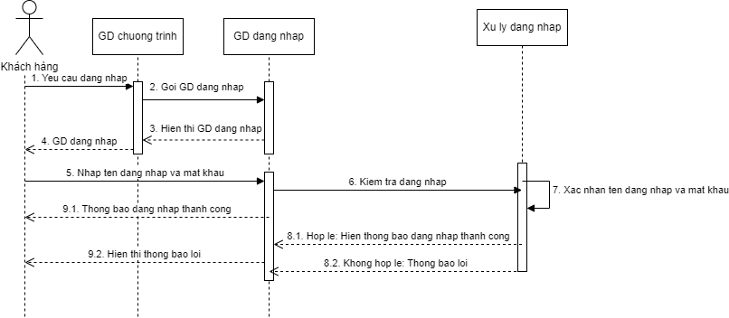

* Chọn phim, suất chiếu, vị trí ngồi, đồ uống

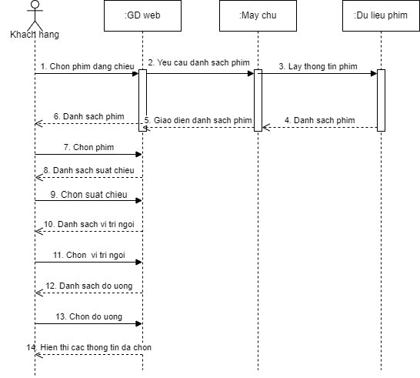

* Cập nhật hóa đơn thanh toán

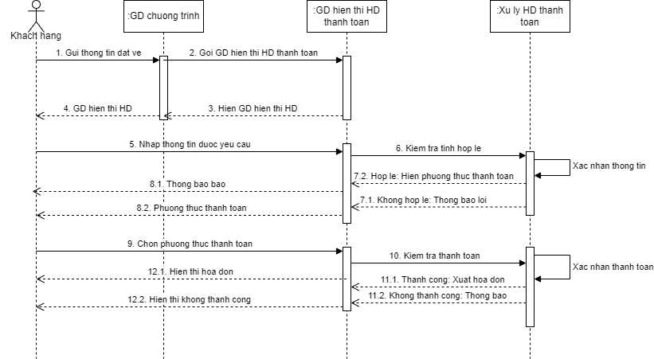

* Quét QR, xuất hóa đơn

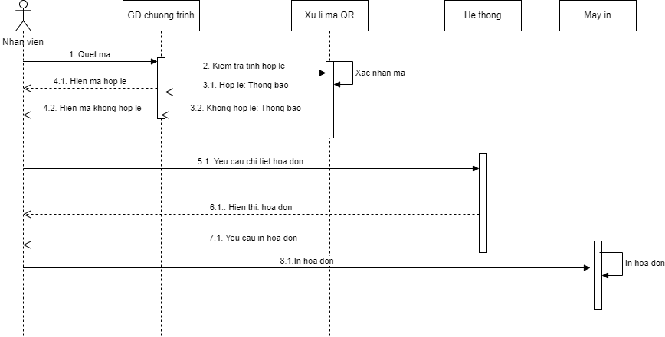

### 2.4.2. Biểu đồ tuần tự quy trình quản lý nhân viên

Đăng nhập

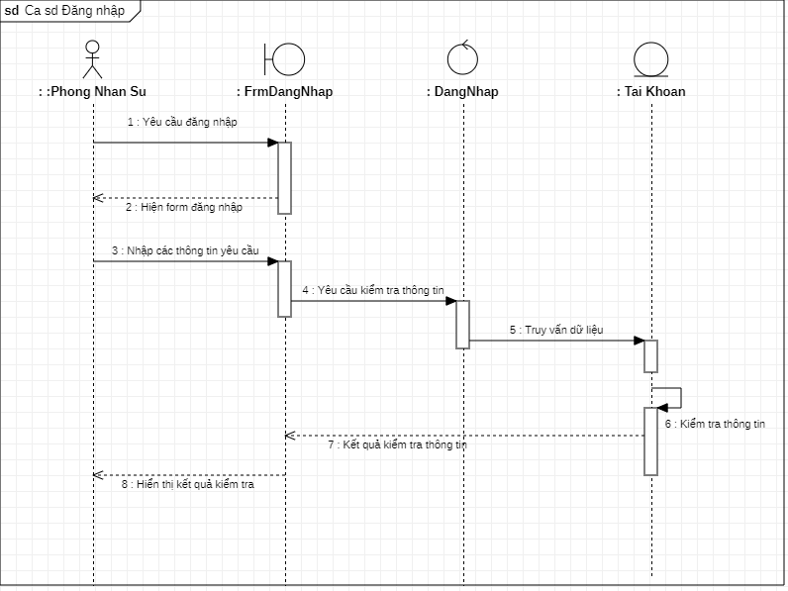

Tìm kiếm

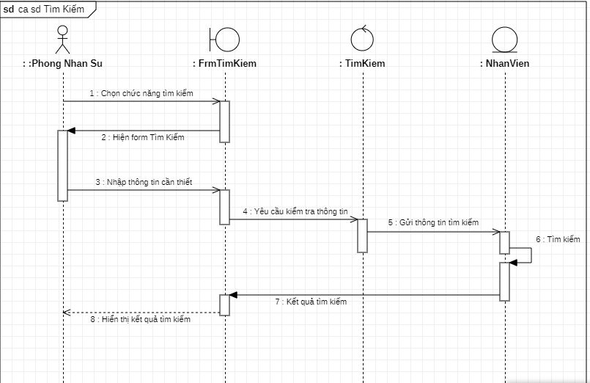

Thêm nhân viên

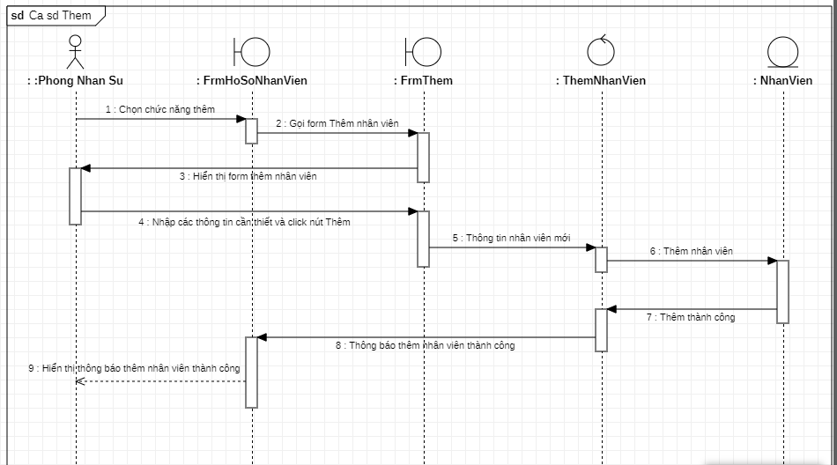

Xóa nhân viên

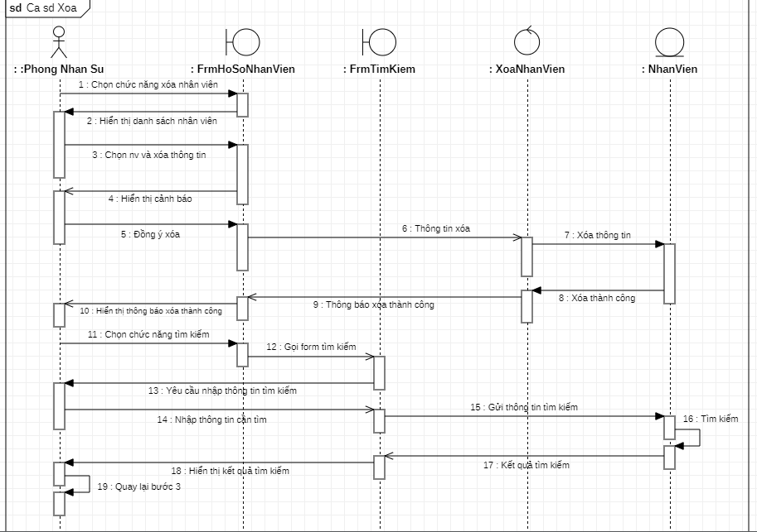

Sửa thông tin nhân viên

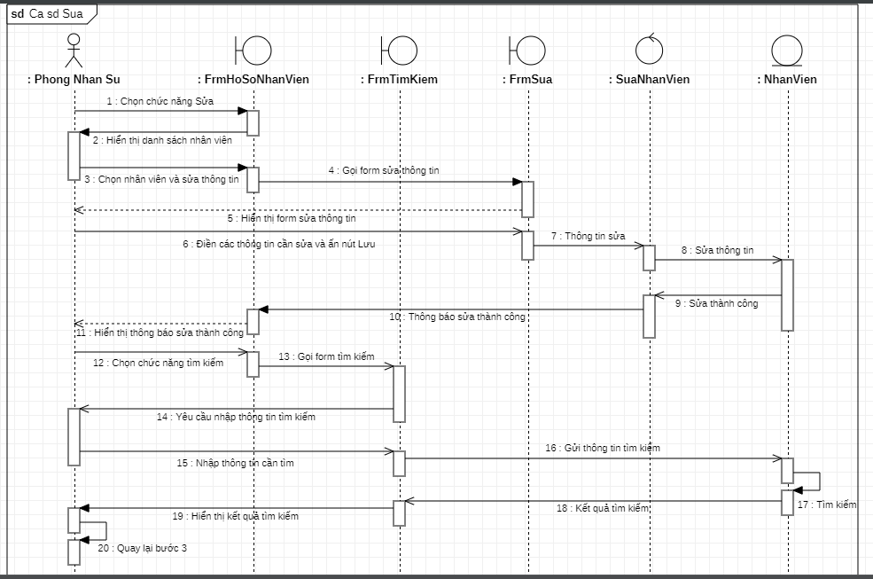

### o2.4.3. Biểu đồ tuần tự quy trình quản lý phim

1. Biểu đồ tuần tự ca sử dụng Đăng nhập

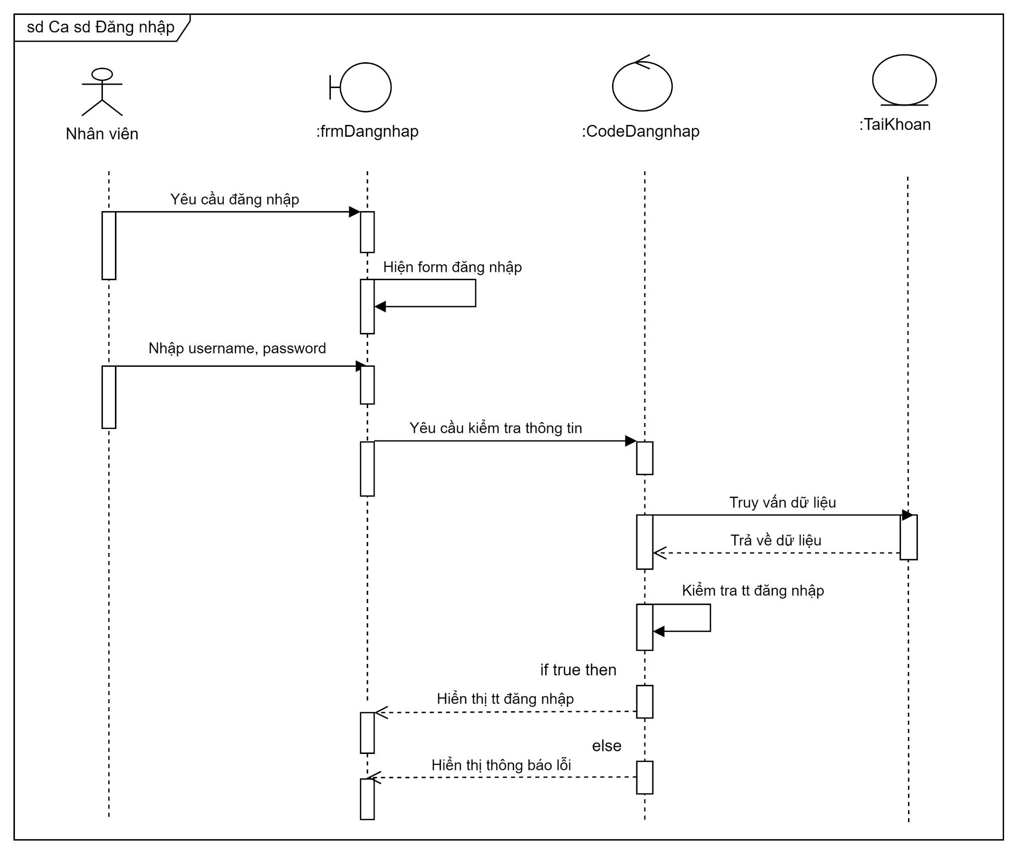

1. Mô tả kịch bản ca sử dụng Cập nhật báo cáo phân tích thị trường

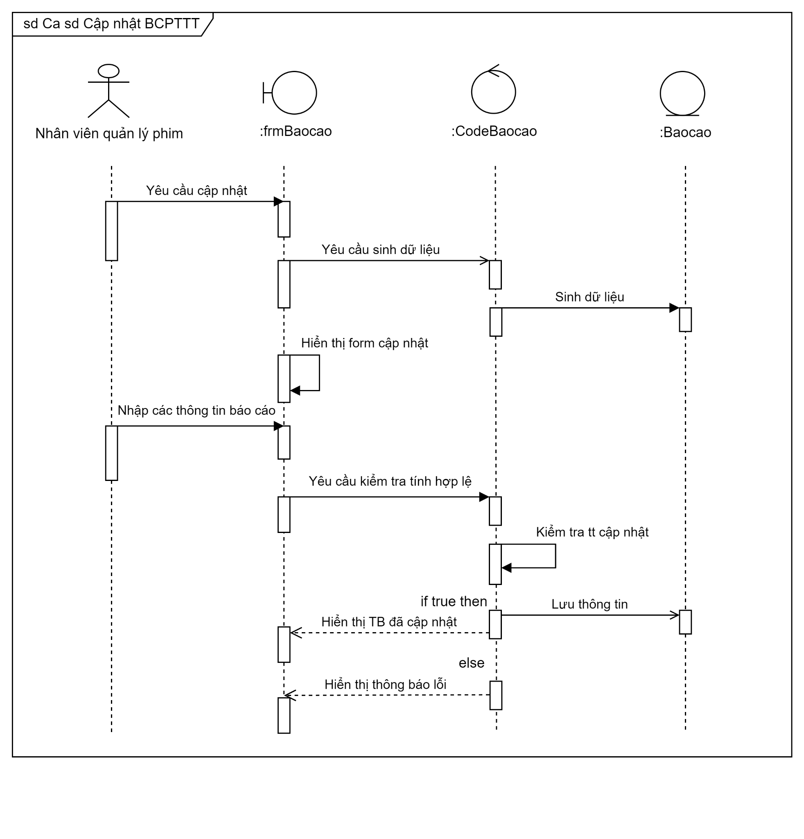

1. Biểu đồ tuần tự ca sử dụng Phê duyệt Báo cáo phân tích thị trường

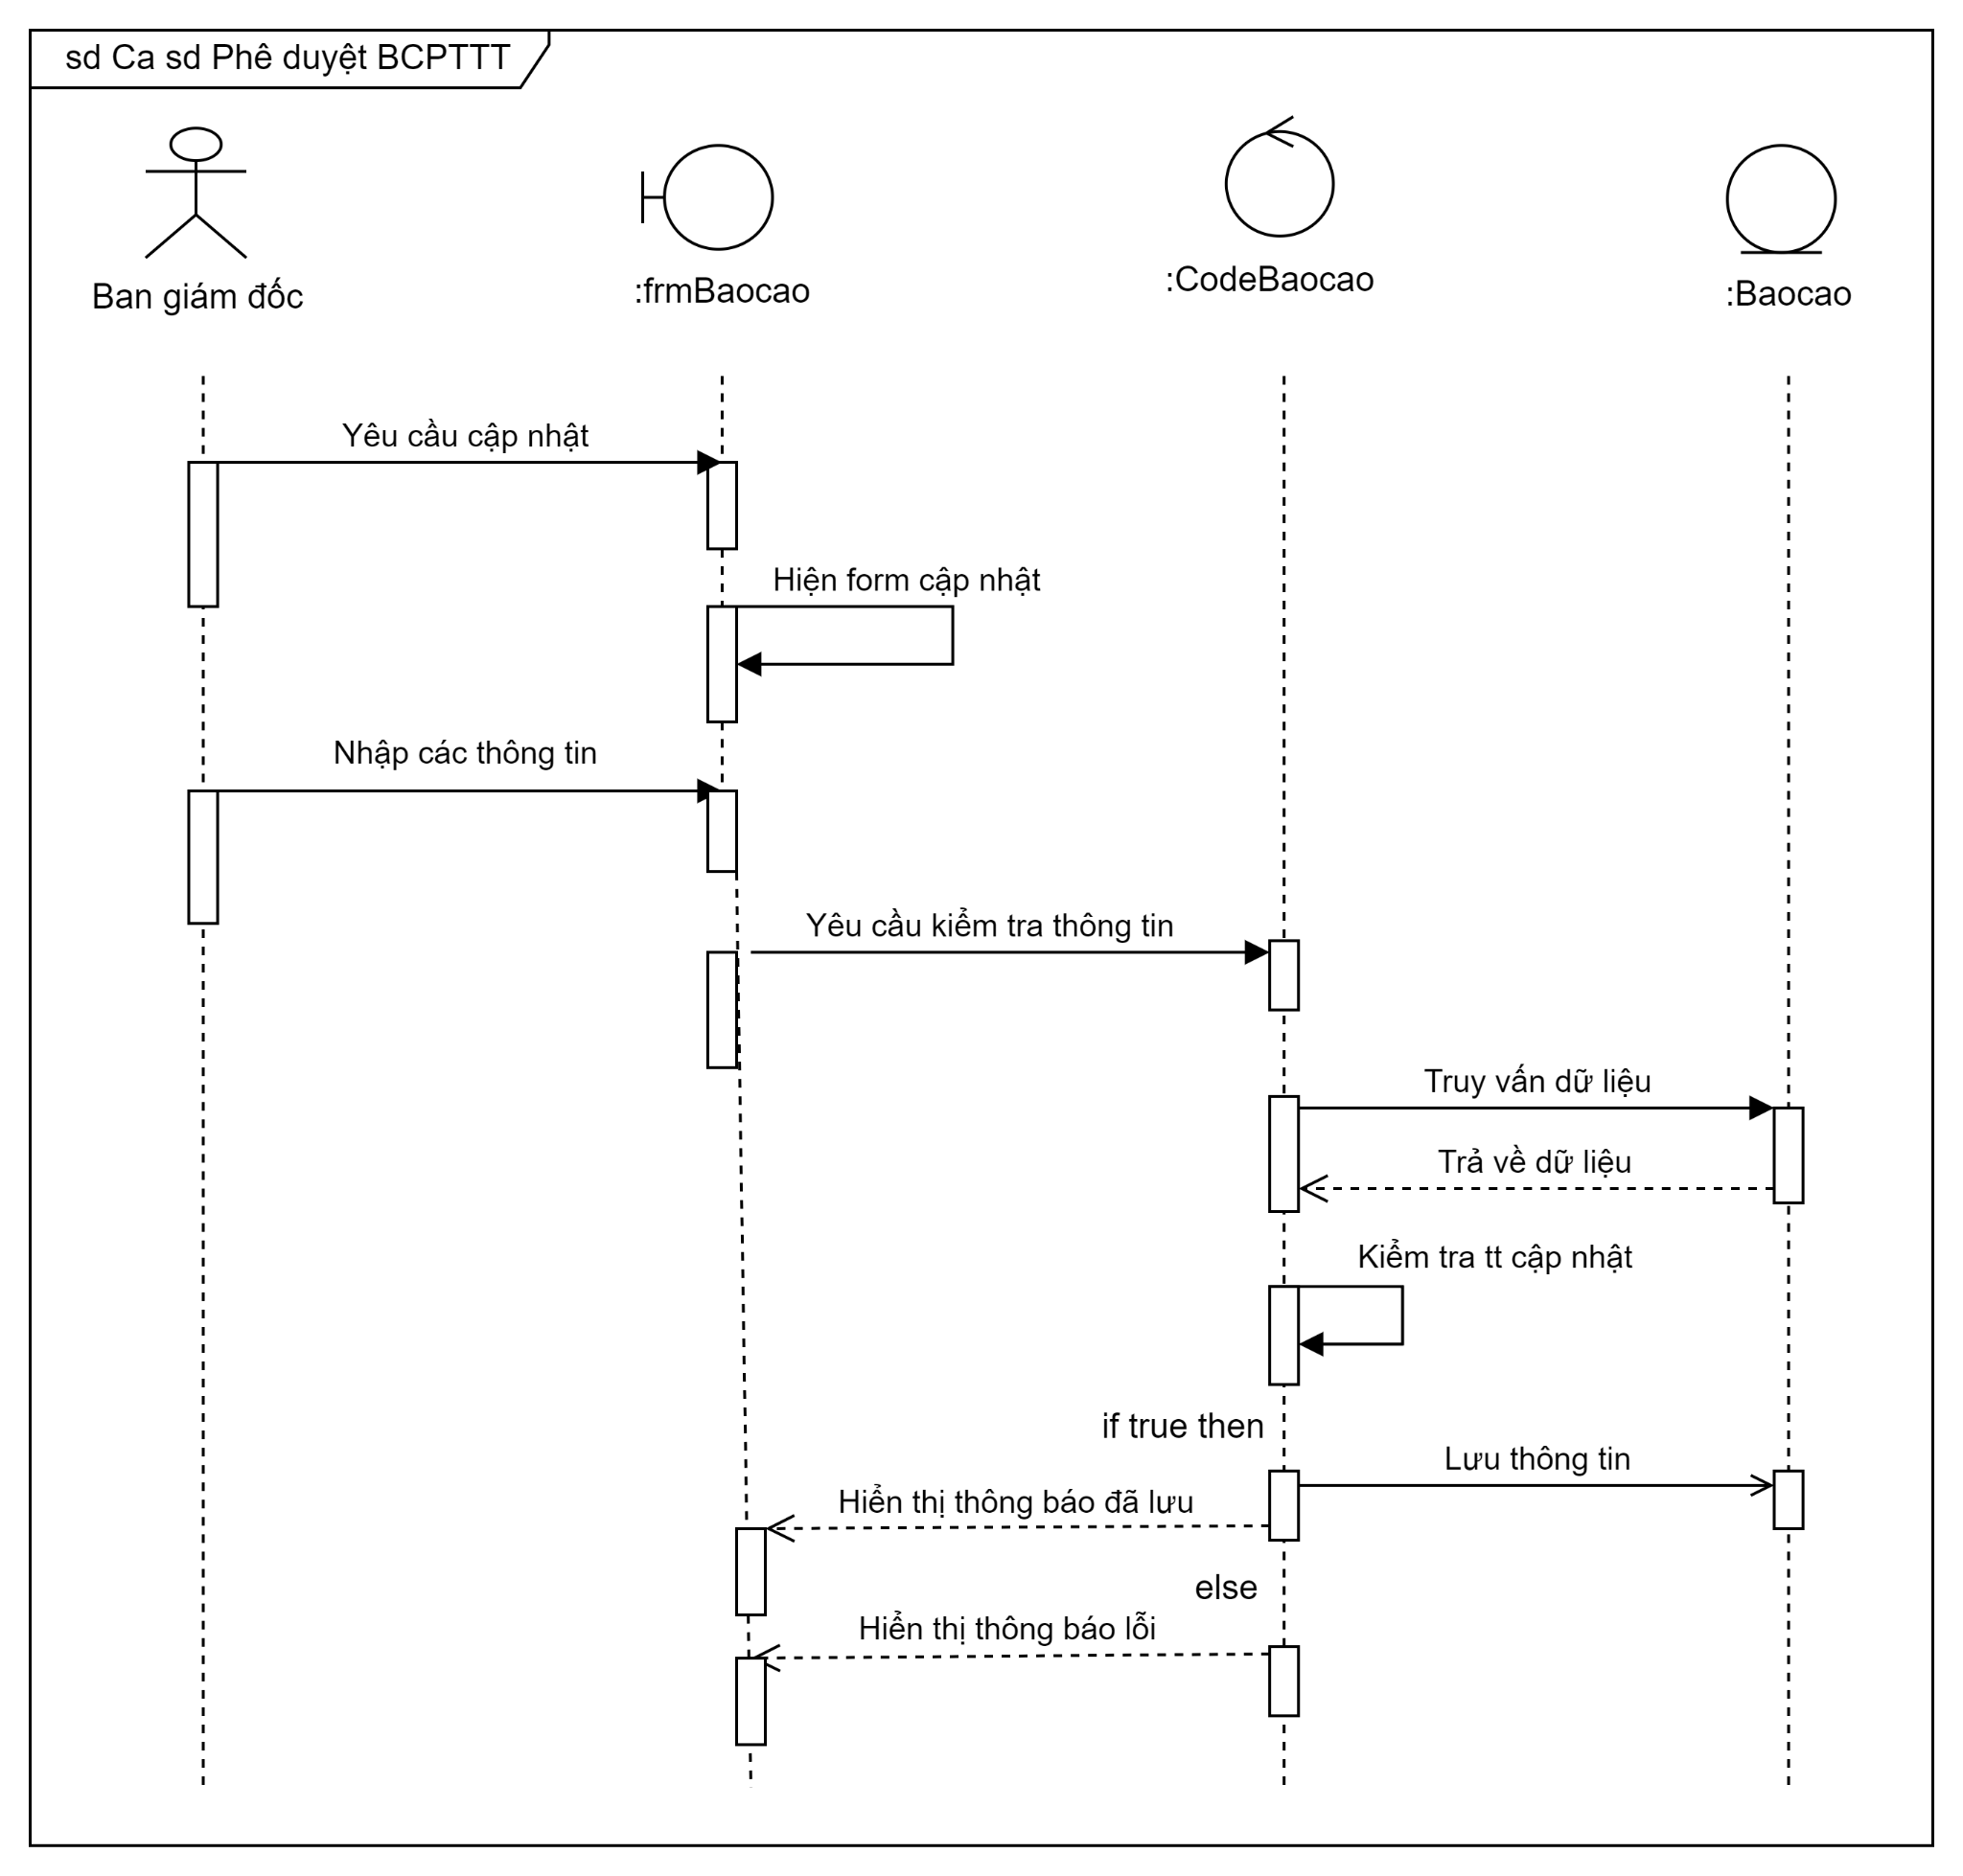

1. Biểu đồ tuần tự ca sử dụng Cập nhật Danh sách phim cần chiếu

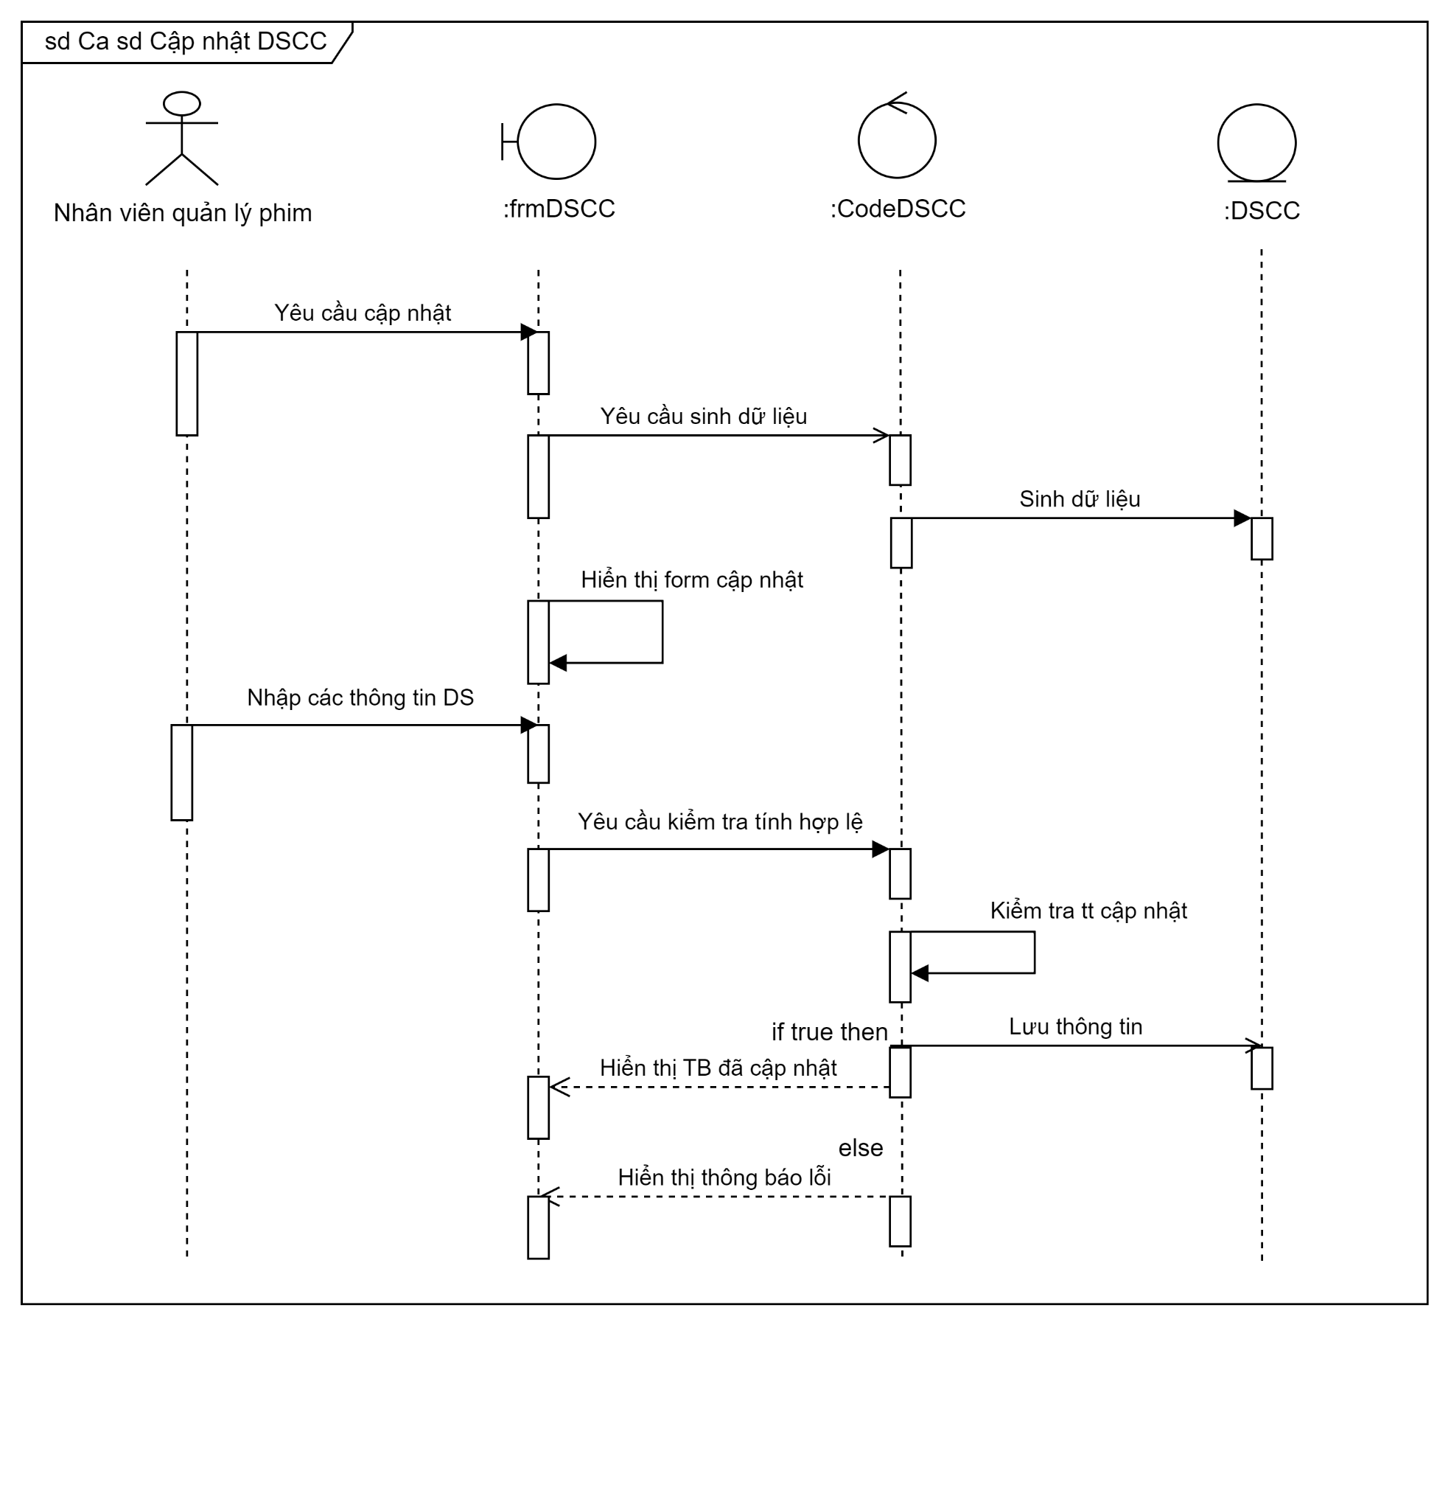

1. Biểu đồ tuần tự ca sử dụng Phê duyệt Danh sách phim cần chiếu

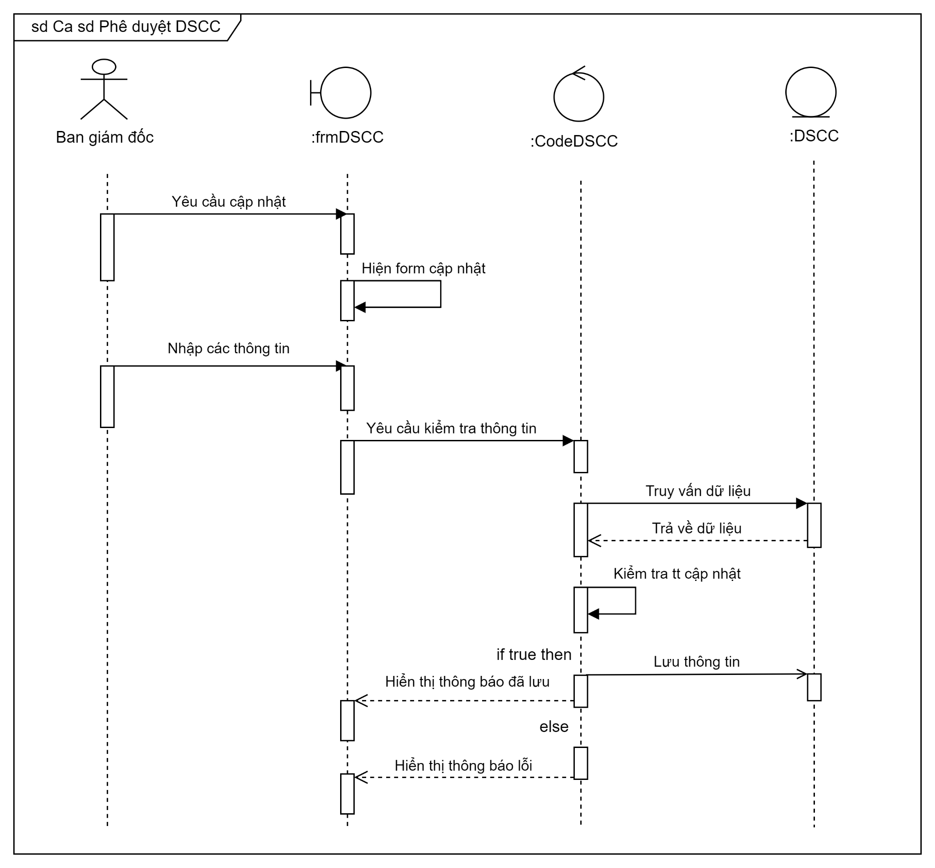

1. Biểu đồ tuần tự ca sử dụng Cập nhật Hồ sơ đăng ký bản quyền

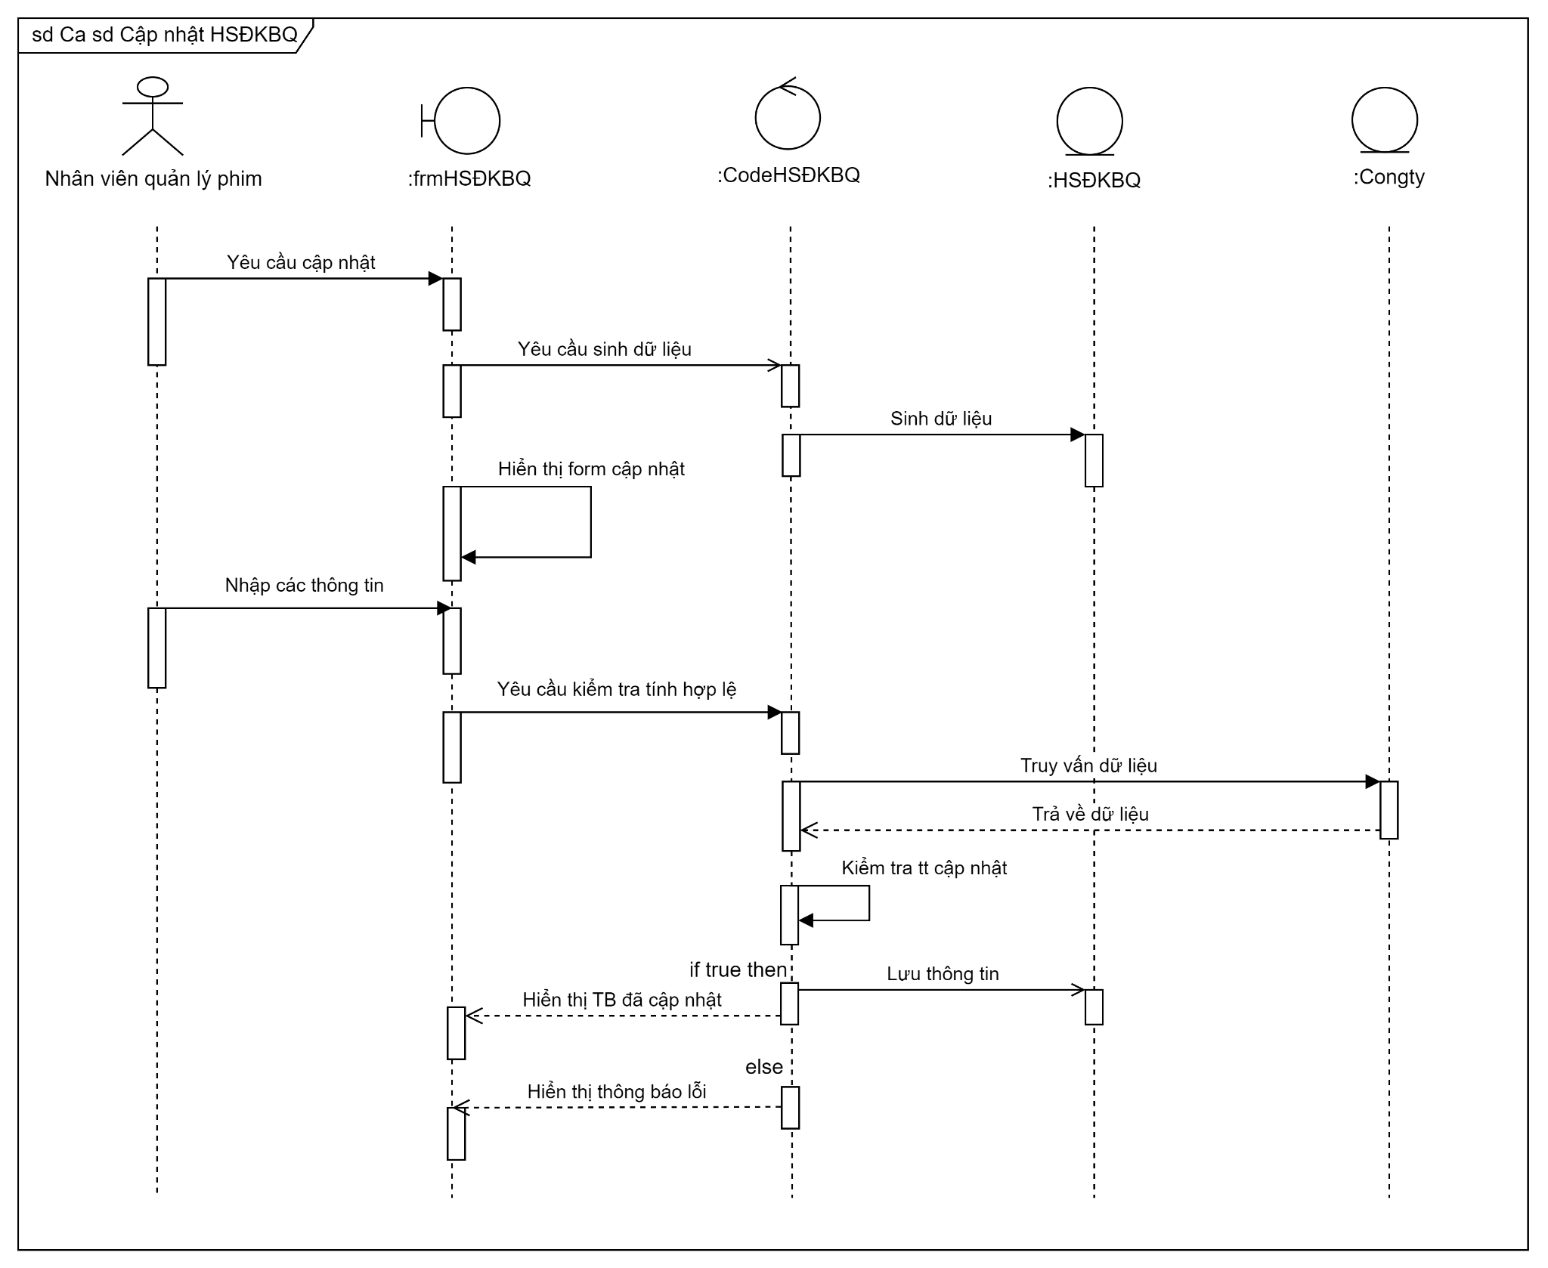

1. Biểu đồ tuần tự ca sử dụng Cập nhật Hợp đồng mua bản quyền phim

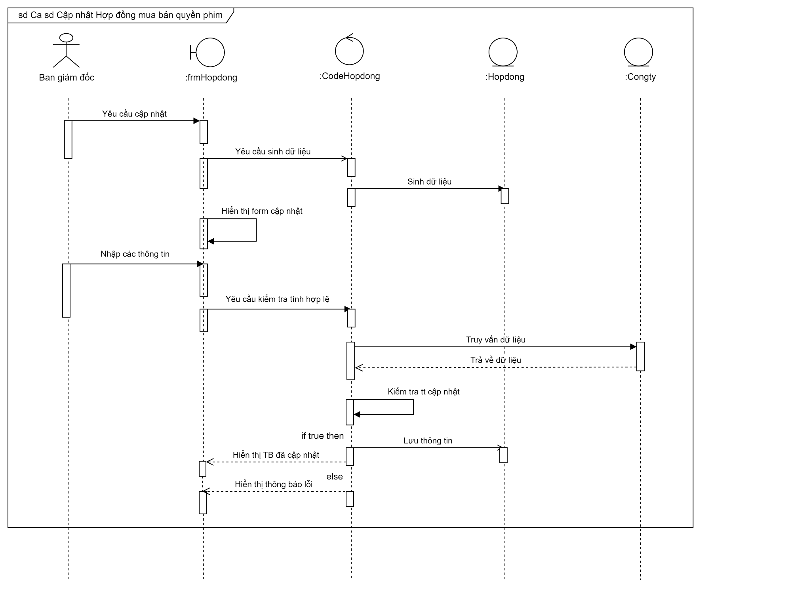

1. Biểu đồ tuần tự ca sử dụng Cập nhật Hóa đơn mua bản quyền phim

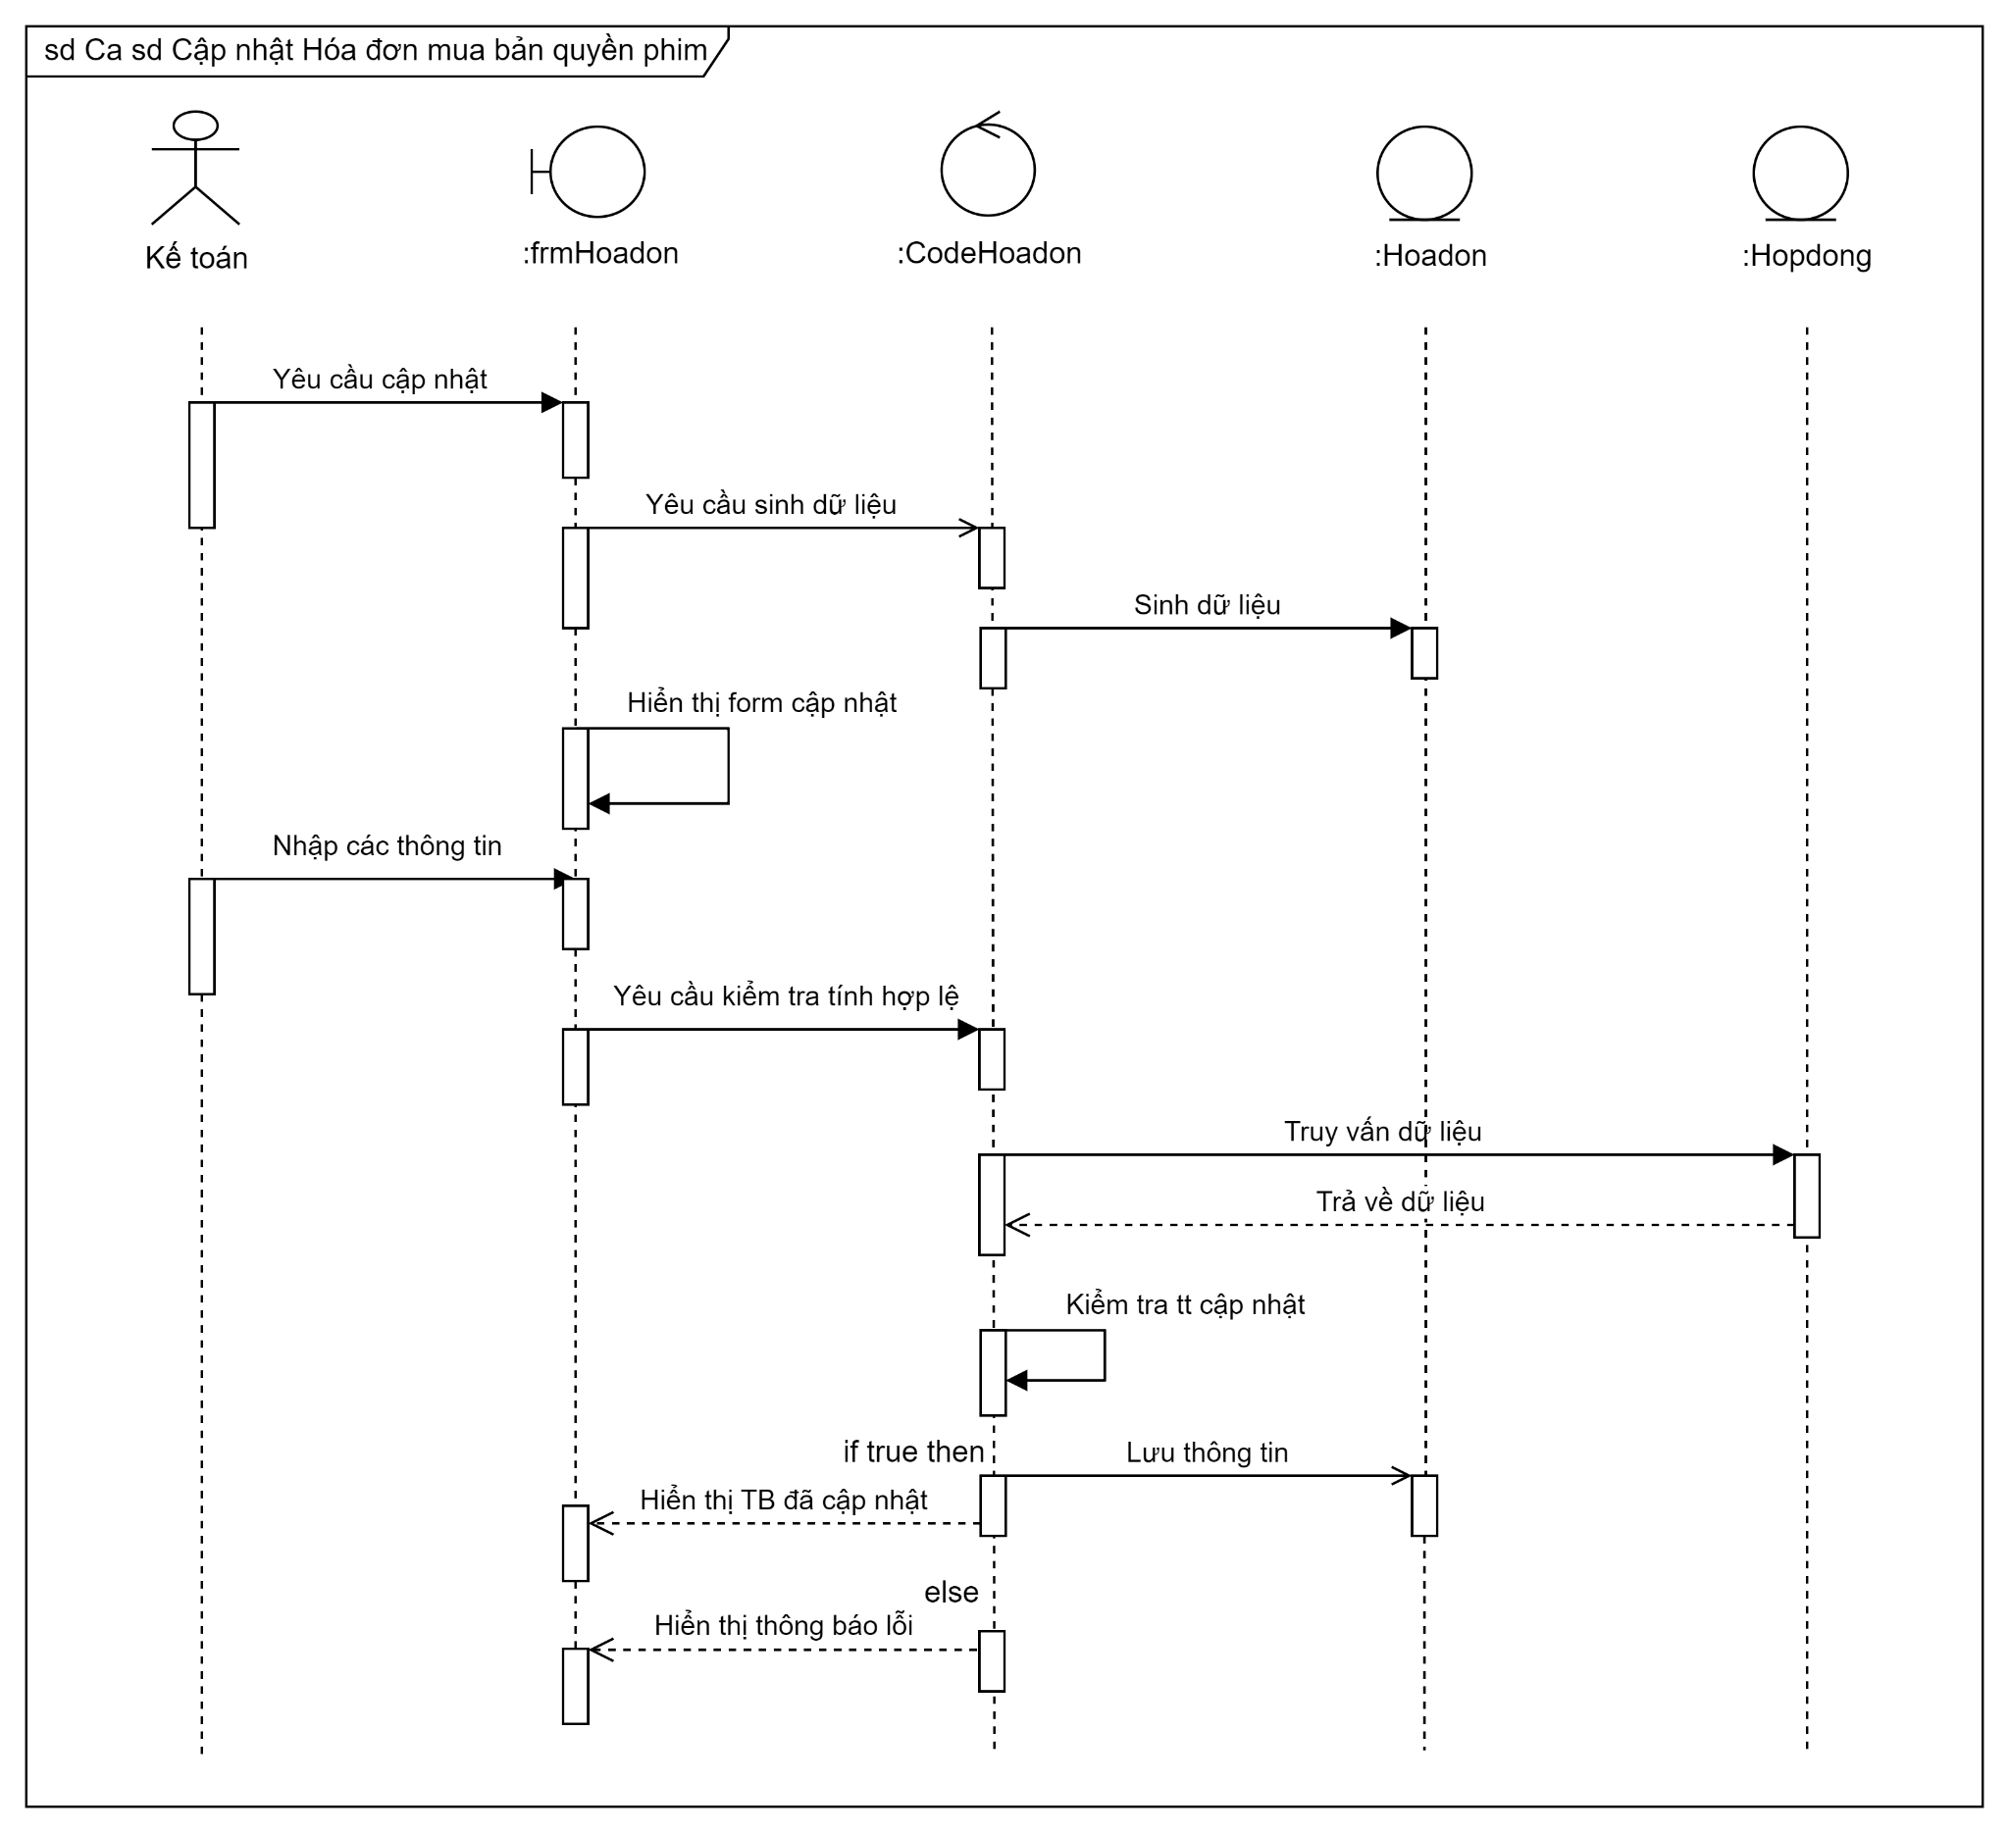

1. Biểu đồ tuần tự ca sử dụng Cập nhật CSDL phim

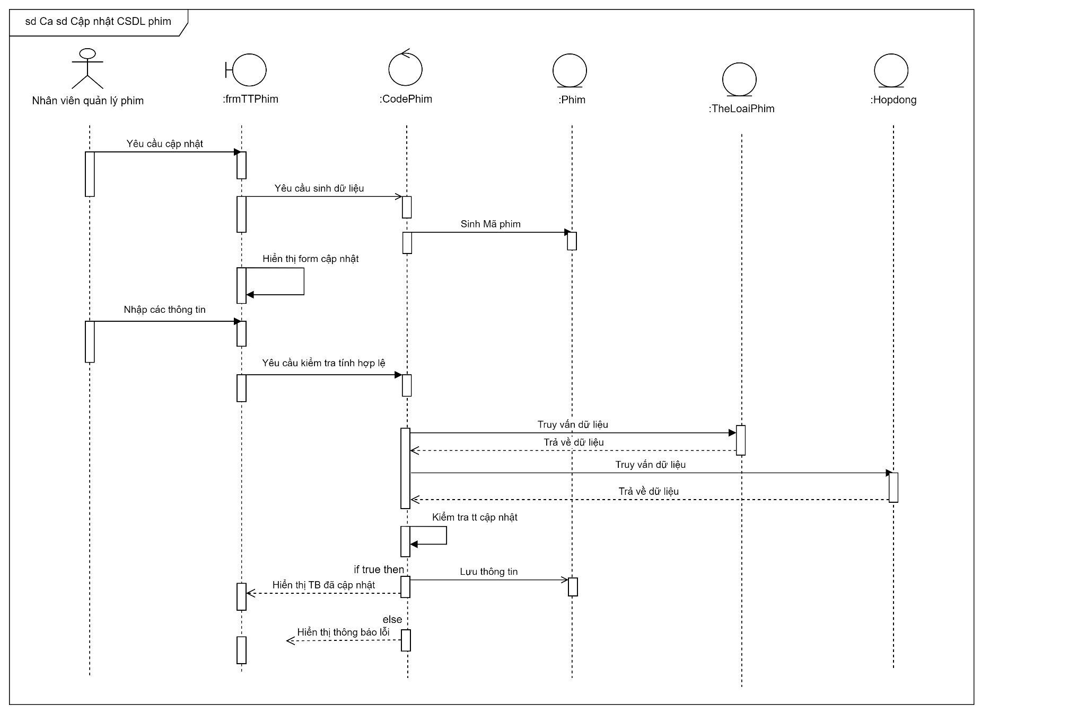

1. Biểu đồ tuần tự ca sử dụng Cập nhật Danh sách phim sẽ chiếu

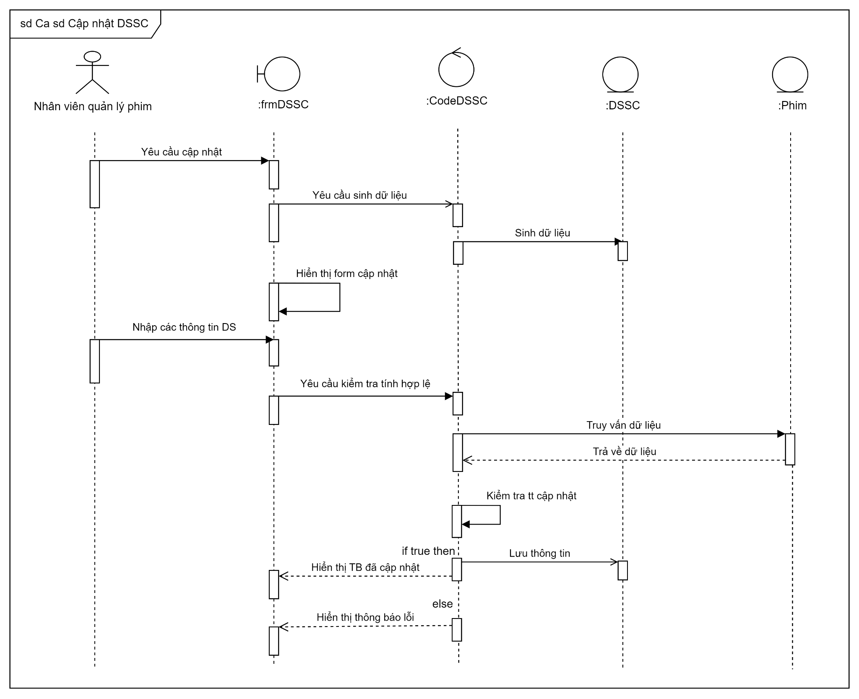

## 2.5. Biểu đồ lớp

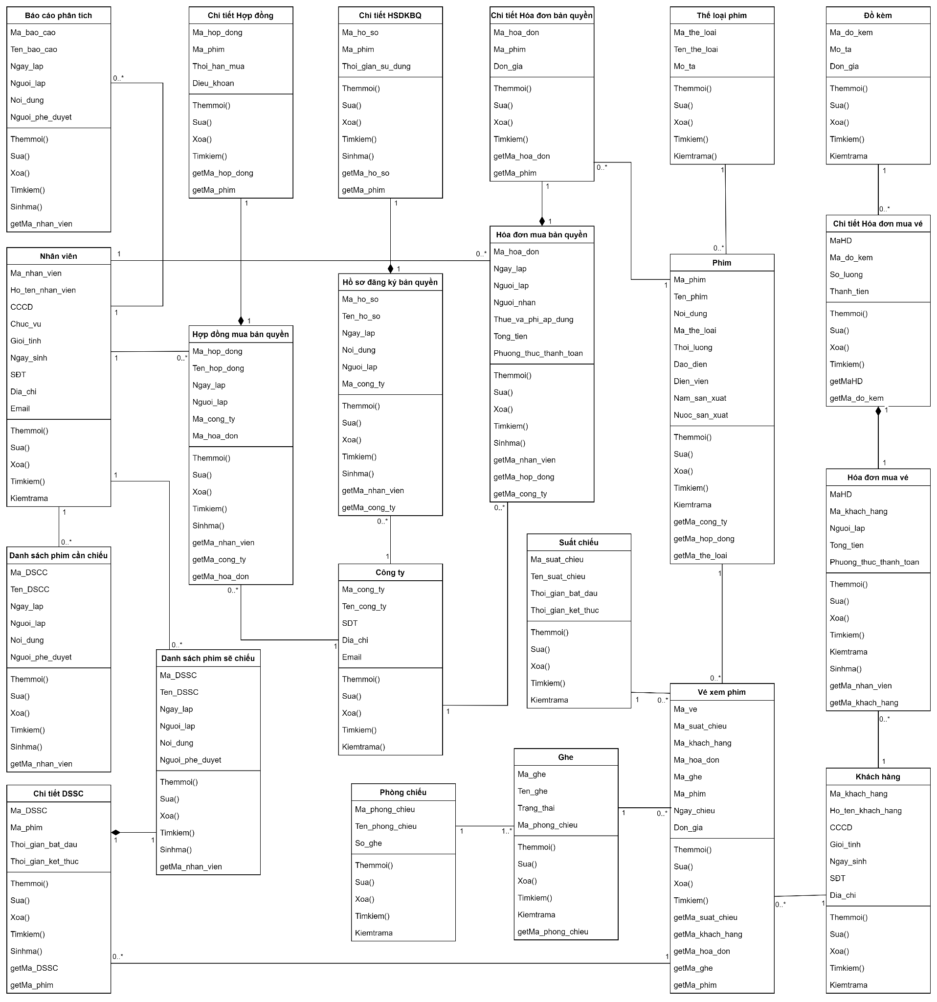

CHƯƠNG 3: THIẾT KẾ HỆ THỐNG

## **3.1 Xây dựng CSDL mức khái niệm**

### 3.1.1. Xác định các thực thể

Thực thể là khái niệm để chỉ một lớp các đối tượng có cùng đặc tính chung mà người ta muốn quản lý thông tin về nó. Vì vậy theo bài toán phân tích nghiệp vụ của doanh nghiệp xác định được các thực thể:

* Nhân viên
* Khách hàng
* Vé xem phim
* Chức vụ
* Lịch chiếu
* Phòng chiếu
* Ghế
* Phim
* Hợp đồng mua bản quyền
* Hóa đơn mua bản quyền
* Thể loại

### 3.1.2. Xác định mối quan hệ giữa các thực thể

| Thực thể | Quan hệ | Thực thể |
| --- | --- | --- |
| Nhân viên | có | Chức vụ |
| Nhân viên | cập nhật | Hóa đơn mua bản quyền |
| Nhân xe viên | tạo | Hóa đơn mua bản quyền |
| Nhân viên | tạo | Lịch chiếu |
| Nhân viên | quản lý | Phòng chiếu |
| Nhân viên | bán vé | Khách hàng |
| Khách hàng | có | Vé xem phim |
| Nhân viên | quản lý | Phim |
| Nhân viên | quản lý | Phòng chiếu |
| Phim | thuộc | Thể loại |
| Lịch chiếu | có | Phòng chiếu |
| Phòng chiếu | bao gồm | Ghế |

### 3.1.3. Xác định các thuộc tính của thực thể

* Nhân viên (MaNV, TenNV, Ngaysinh, Gioitinh, Diachi, SDT)
* Khách hàng (MaKH, TenKH, SDT, email)
* Vé xem phim (MaVe, Ghe, Ngaychieu, SuatChieu, MaNV, Giatien, MaPhim, Masoghe)
* Phòng chiếu (Maphongchieu, Tenphong, so luong ghe)
* Ghế (Maphongchieu, Maghe, Tenghe, Trangthai)
* Phim (Maphim, Tenphim, Theloai, Thoiluong, Giatien)
* Hợp đồng mua bản quyền (MaHD, TenHD, Ngaylap, Nguoilap, Daidienbenmua, Daidienchusohuu)
* Hóa đơn mua bản quyền (Mahoadon, MaHD, Ngaylap, Nguoilap, Thuevaphi, Tongtien, Phuongthucthanhtoan)
* Thể loại (Matheloai, Tentheloai)

### 3.1.4. Mô hình thực thể liên kết ERD của quy trình

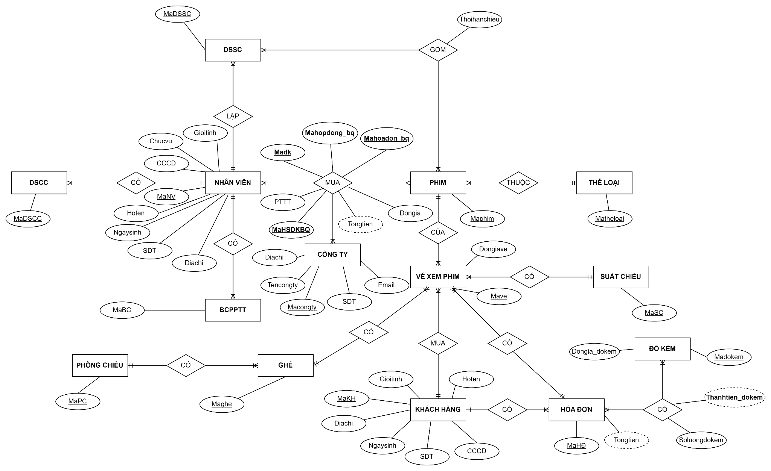

## 3.2. Thiết kế cơ sở dữ liệu mức vật lý

a. Bảng Nhân viên

| **Nhân viên** | | | | | | |
| --- | --- | --- | --- | --- | --- | --- |
| **Tên cột** | **Mô tả** | **Kiểu dữ liệu** | **Kích thước** | **Định dạng** | **Allow Nulls** | **Ràng buộc** |
| MaNV | Mã nhân viên | nvarchar | 20 | NVxxx | Not null | - Primary key  - Check MaNV like ‘NV%’ |
| TenNV | Tên nhân viên | nvarchar | 30 |  |  |  |
| Chucvu | Chức vụ | nvarchar | 50 |  |  |  |
| CCCD | Căn cước công dân | nvarchar | 20 |  | Not null | - Unique |
| Ngaysinh | Ngày sinh | datetime |  | dd/mm/yyyy |  | - Check Ngaysinh between '01/01/1900' and getdate() |
| Gioitinh | Giới tính | nvarchar | 2 |  |  | - Check Gioitinh in ('F', 'M') |
| Diachi | Địa chỉ | nvarchar | 100 |  |  |  |
| SDT | Số điện thoại | nvarchar | 15 |  |  |  |

b. Bảng Khách hàng

| **Khách hàng** | | | | | | |
| --- | --- | --- | --- | --- | --- | --- |
| **Tên cột** | **Mô tả** | **Kiểu dữ liệu** | **Kích thước** | **Định dạng** | **Allow Nulls** | **Ràng buộc** |
| MaKH | Mã khách hàng | nvarchar | 20 | KHxxx | Not null | - Primary key  - Check MaKH like ‘KH%’ |
| TenKH | Tên khách hàng | nvarchar | 30 |  |  |  |
| CCCD | Căn cước công dân | nvarchar | 20 |  | Not null | - Unique |
| Ngaysinh | Ngày sinh | datetime |  | dd/mm/yyyy |  | - Check Ngaysinh between '01/01/1900' and getdate() |
| Gioitinh | Giới tính | nvarchar | 2 |  |  | - Check Gioitinh in ('F', 'M') |
| Diachi | Địa chỉ | nvarchar | 100 |  |  |  |
| SDT | Số điện thoại | nvarchar | 15 |  |  |  |

c. Bảng Vé xem phim

| **Vé xem phim** | | | | | | |
| --- | --- | --- | --- | --- | --- | --- |
| **Tên cột** | **Mô tả** | **Kiểu dữ liệu** | **Kích thước** | **Định dạng** | **Allow Nulls** | **Ràng buộc** |
| Mave | Mã vé xem phim | nvarchar | 20 |  | Not null | - Primary key |
| MaSC | Mã suất chiếu phim | nvarchar | 20 |  | Not null | - Foreign key |
| MaKH | Mã khách hàng, người đặt | nvarchar | 20 |  | Not null | - Foreign key |
| Maghe | Mã ghế ngồi | nvarchar | 20 |  | Not null | - Foreign key |
| Maphim | Mã phim | nvarchar | 20 |  | Not null | - Foreign key |
| Ngaychieu | Ngày chiếu phim | datetime |  | dd/mm/yyyy |  | - Check Ngaychieu between '01/01/1900' and getdate() |
| Dongia | Giá tiền của vé xem phim | money |  |  |  |  |
| MaHD | Mã hóa đơn mua vé xem phim | nvarchar | 20 |  | Not null | - Foreign key |

d. Bảng Suất chiếu

| **Suất chiếu** | | | | | | |
| --- | --- | --- | --- | --- | --- | --- |
| **Tên cột** | **Mô tả** | **Kiểu dữ liệu** | **Kích thước** | **Định dạng** | **Allow Nulls** | **Ràng buộc** |
| MaSC | Mã suất chiếu phim | nvarchar | 20 | SCxxx | Not null | - Primary key  - Check MaSC like ‘SC%’ |
| TenSC | Tên suất chiếu | nvarchar | 50 |  |  |  |
| Tgian_bd | Thời gian bắt đầu suất chiếu | datetime |  | dd/mm/yyyy |  | - Check Tgian_bd between '01/01/1900' and getdate() |
| Tgian_kt | Thời gian kết thúc suất chiếu | datetime |  | dd/mm/yyyy |  | - Check Tgian_kt between '01/01/1900' and getdate() |

e. Bảng Phòng chiếu

| **Phòng chiếu** | | | | | | |
| --- | --- | --- | --- | --- | --- | --- |
| **Tên cột** | **Mô tả** | **Kiểu dữ liệu** | **Kích thước** | **Định dạng** | **Allow Nulls** | **Ràng buộc** |
| MaPC | Mã phòng chiếu phim | nvarchar | 20 | PCxxx | Not null | - Primary key  - Check MaPC like ‘SC%’ |
| TenPC | Tên phòng chiếu | nvarchar | 50 |  |  |  |
| Soghe | Số lượng ghế trong phòng | tinyint |  |  |  |  |

f. Bảng Ghế

| **Ghế** | | | | | | |
| --- | --- | --- | --- | --- | --- | --- |
| **Tên cột** | **Mô tả** | **Kiểu dữ liệu** | **Kích thước** | **Định dạng** | **Allow Nulls** | **Ràng buộc** |
| Maghe | Mã ghế ngồi | nvarchar | 20 | Gxxx | Not null | - Primary key  - Check Maghe like ‘G%’ |
| Tenghe | Tên ghế ngồi | nvarchar | 50 |  |  |  |
| Trạng thái | Trình trạng hoạt động của ghế ngồi | bit | 1 | - 0 (không hoạt động);  - 1(hoạt động tốt) ;  - null |  | - Default 1 |
| MaPC | Mã phòng chiếu phim | nvarchar | 20 | PCxxx | Not null | - Foreign key |

g. Bảng Phim

| **Phim** | | | | | | |
| --- | --- | --- | --- | --- | --- | --- |
| **Tên cột** | **Mô tả** | **Kiểu dữ liệu** | **Kích thước** | **Định dạng** | **Allow Nulls** | **Ràng buộc** |
| Maphim | Mã ghế ngồi | nvarchar | 20 | Gxxx | Not null | - Primary key  - Check Maghe like ‘G%’ |
| Tenphim | Tên ghế ngồi | nvarchar | 50 |  |  |  |
| ND | Trình trạng hoạt động của ghế ngồi | bit | 1 | - 0 (không hoạt động);  - 1(hoạt động tốt) ;  - null |  | - Default 1 |
| Matheloai | Mã thể loại phim | nvarchar | 20 | TLxxx | Not null | - Foreign key |
| Thoiluong | Thời lượng của phim | time |  | hh:mm:ss |  |  |
| Daodien | Tên đạo diễn của phim | nvarchar | 50 |  |  |  |
| Dienvien | Tên các diễn viên trong phim | nvarchar | 200 |  |  |  |
| Nam_san_xuat | Năm sản xuất phim | int |  |  |  |  |
| Nuoc_san_xuat | Nước sản xuất phim | nvarchar | 50 |  |  |  |

h. Bảng Công ty

| **Công ty** | | | | | | |
| --- | --- | --- | --- | --- | --- | --- |
| **Tên cột** | **Mô tả** | **Kiểu dữ liệu** | **Kích thước** | **Định dạng** | **Allow Nulls** | **Ràng buộc** |
| Macongty | Mã công ty bản quyền | nvarchar | 20 | CTxxx | Not null | - Primary key  - Check Macongty like ‘CT%’ |
| Tencongty | Tên công ty bản quyền | nvarchar | 50 |  |  |  |
| Diachi | Địa chỉ | nvarchar | 100 |  |  |  |
| SDT | Số điện thoại | nvarchar | 15 |  |  |  |
| Email | Email | nvarchar | 20 |  |  |  |

i. Bảng Hợp đồng mua bản quyền phim

| **Hợp đồng mua bản quyền phim** | | | | | | |
| --- | --- | --- | --- | --- | --- | --- |
| **Tên cột** | **Mô tả** | **Kiểu dữ liệu** | **Kích thước** | **Định dạng** | **Allow Nulls** | **Ràng buộc** |
| Mahopdong_bq | Mã hợp đồng mua bản quyền | nvarchar | 20 |  | Not null | - Primary key |
| Tenhopdong | Tên hợp đồng mua bản quyền | nvarchar | 50 |  |  |  |
| Ngaylap | Thời gian lập hợp đồng | datetime |  | dd/mm/yyyy |  | - Check Ngaylap between '01/01/1900' and getdate() |
| Nguoilap | Mã nhân viên | nvarchar | 20 |  | Not null | - Foreign key |
| Macongty | Mã công ty bản quyền | nvarchar | 20 | CTxxx | Not null | - Foreign key |
| Mahoadon_bq | Mã hóa đơn mua bản quyền | nvarchar | 20 |  | Not null | - Foreign key |

j. Bảng Chi tiết hợp đồng mua bản quyền

| **Chi tiết hợp đồng mua bản quyền phim** | | | | | | |
| --- | --- | --- | --- | --- | --- | --- |
| **Tên cột** | **Mô tả** | **Kiểu dữ liệu** | **Kích thước** | **Định dạng** | **Allow Nulls** | **Ràng buộc** |
| Mahopdong_bq | Mã hợp đồng mua bản quyền | nvarchar | 20 |  | Not null | - Foreign key  - Primary key |
| Maphim | Mã ghế ngồi | nvarchar | 20 |  | Not null | - Foreign key  - Primary key |
| Thoihan | Thời hạn sử dụng phim | datetime |  | dd/mm/yyyy |  |  |
| Dieukhoan | Điều khoản sử dụng cho phim mua bản quyền | nvarchar | 200 |  |  |  |

k. Bảng Hóa đơn mua bản quyền

| **Hóa đơn mua bản quyền phim** | | | | | | |
| --- | --- | --- | --- | --- | --- | --- |
| **Tên cột** | **Mô tả** | **Kiểu dữ liệu** | **Kích thước** | **Định dạng** | **Allow Nulls** | **Ràng buộc** |
| Mahoadon_bq | Mã hóa đơn mua bản quyền | nvarchar | 20 |  | Not null | - Primary key |
| Ngaylap | Thời gian lập hợp đồng | datetime |  | dd/mm/yyyy |  | - Check Ngaylap between '01/01/1900' and getdate() |
| MaNV | Mã nhân viên | nvarchar | 20 |  | Not null | - Foreign key |
| Macongty | Mã công ty bản quyền | nvarchar | 20 |  | Not null | - Foreign key |
| Thue | Thuế và phí áp dụng | float |  |  |  |  |
| Tongtien | Tổng tiền | money |  |  |  |  |
| PTTT | Phương thức thanh toán | nvarchar | 50 |  |  |  |

l. Bảng Chi tiết hóa đơn mua bản quyền

| **Chi tiết hóa đơn mua bản quyền phim** | | | | | | |
| --- | --- | --- | --- | --- | --- | --- |
| **Tên cột** | **Mô tả** | **Kiểu dữ liệu** | **Kích thước** | **Định dạng** | **Allow Nulls** | **Ràng buộc** |
| Mahoadon_bq | Mã hóa đơn mua bản quyền | nvarchar | 20 |  | Not null | - Foreign key  - Primary key |
| Maphim | Mã ghế ngồi | nvarchar | 20 | Gxxx | Not null | - Foreign key  - Primary key |
| Dongia | Đơn giá | money |  |  |  |  |

m. Bảng Thế loại

| **Thể loại** | | | | | | |
| --- | --- | --- | --- | --- | --- | --- |
| **Tên cột** | **Mô tả** | **Kiểu dữ liệu** | **Kích thước** | **Định dạng** | **Allow Nulls** | **Ràng buộc** |
| Matheloai | Mã thể loại phim | nvarchar | 20 | TLxxx | Not null | - Primary key  - Check Matheloai like ‘TL%’ |
| Tentheloai | Tên thể loại phim | nvarchar | 50 |  |  |  |
| Mota | Mô tả | nvarchar | 100 |  |  |  |

n. Bảng Danh sách phim cần chiếu

| **Danh sách phim cần chiếu** | | | | | | |
| --- | --- | --- | --- | --- | --- | --- |
| **Tên cột** | **Mô tả** | **Kiểu dữ liệu** | **Kích thước** | **Định dạng** | **Allow Nulls** | **Ràng buộc** |
| MaDSCC | Mã danh sách phim cần chiếu | nvarchar | 20 | CCxxx | Not null | - Primary key  - Check MaDSCC like ‘CC%’ |
| TenDSCC | Tên danh sách phim cần chiếu | nvarchar | 50 |  |  |  |
| Ngaylap | Thời gian lập danh sách | datetime |  | dd/mm/yyyy |  | - Check Ngaylap between '01/01/1900' and getdate() |
| Nguoilap | Người lập danh sách | nvarchar | 20 |  | Not null | - Foreign key |
| ND | Nội dung của danh sách | nvarchar | 200 |  |  |  |
| Nguoipheduyet | Người phê duyệt danh sách | nvarchar | 20 |  |  | - Foreign key |

o. Bảng Hồ sơ đăng ký bản quyền

| **Hồ sơ đăng ký bản quyền** | | | | | | |
| --- | --- | --- | --- | --- | --- | --- |
| **Tên cột** | **Mô tả** | **Kiểu dữ liệu** | **Kích thước** | **Định dạng** | **Allow Nulls** | **Ràng buộc** |
| MaHS | Mã hồ sơ đăng ký bản quyền phim | nvarchar | 20 | HSxxx | Not null | - Primary key  - Check MaHS like ‘HS%’ |
| TenHS | Tên hồ sơ đăng ký bản quyền | nvarchar | 50 |  |  |  |
| Ngaylap | Thời gian lập hồ sơ | datetime |  | dd/mm/yyyy |  | - Check Ngaylap between '01/01/1900' and getdate() |
| Nguoilap | Người lập hồ sơ | nvarchar | 20 |  | Not null | - Foreign key |
| ND | Nội dung của hồ sơ | nvarchar | 10000 |  |  |  |
| Macongty | Mã công ty bản quyền | nvarchar | 20 |  | Not null | - Foreign key |

p. Bảng chi tiết Hồ sơ đăng ký bản quyền

| **Chi tiết Hồ sơ đăng ký bản quyền phim** | | | | | | |
| --- | --- | --- | --- | --- | --- | --- |
| **Tên cột** | **Mô tả** | **Kiểu dữ liệu** | **Kích thước** | **Định dạng** | **Allow Nulls** | **Ràng buộc** |
| MaHS | Mã hồ sơ đăng ký bản quyền phim | nvarchar | 20 |  | Not null | - Foreign key  - Primary key |
| Maphim | Mã ghế ngồi | nvarchar | 20 | Gxxx | Not null | - Foreign key  - Primary key |
| Tgian_sd | Thời gian đăng ký sử dụng bản quyền phim | datetime |  |  |  |  |

q. Bảng Hóa đơn mua vé xem phim

| **Hóa đơn mua vé** | | | | | | |
| --- | --- | --- | --- | --- | --- | --- |
| **Tên cột** | **Mô tả** | **Kiểu dữ liệu** | **Kích thước** | **Định dạng** | **Allow Nulls** | **Ràng buộc** |
| MaHD | Mã hóa đơn mua vé | nvarchar | 20 | HDxxx | Not null | - Primary key  - Check MaHD like ‘HD%’ |
| MaKH | Mã khách hàng, người đặt | nvarchar | 20 |  | Not null | - Foreign key |
| Ngaylap | Ngày lập hóa đơn | datetime |  |  |  |  |
| Tongtien | Tổng tiền hóa đơn | money |  |  |  |  |
| PTTT | Phương thức thanh toán | nvarchar | 50 |  |  |  |

r. Bảng Đồ kèm

| **Đồ kèm** | | | | | | |
| --- | --- | --- | --- | --- | --- | --- |
| **Tên cột** | **Mô tả** | **Kiểu dữ liệu** | **Kích thước** | **Định dạng** | **Allow Nulls** | **Ràng buộc** |
| Madokem | Mã đồ ăn uống mua kèm | nvarchar | 20 | DKxxx | Not null | - Primary key  - Check Madokem like ‘DK%’ |
| Mota | Mô tả đồ ăn uống mua kèm | nvarchar | 50 |  |  |  |
| Dongia | Đơn giá | money |  |  |  |  |

s. Bảng Chi tiết hóa đơn

| **Chi tiết Hóa đơn** | | | | | | |
| --- | --- | --- | --- | --- | --- | --- |
| **Tên cột** | **Mô tả** | **Kiểu dữ liệu** | **Kích thước** | **Định dạng** | **Allow Nulls** | **Ràng buộc** |
| MaHD | Mã hóa đơn mua vé xem phim | nvarchar | 20 |  | Not null | - Foreign key  - Primary key |
| Madokem | Mã đồ ăn uống mua kèm | nvarchar | 20 |  | Not null | - Primary key  - Foreign key |
| Soluong | Số lượng đồ | int |  |  |  |  |
| Thanhtien | Thành tiền = Số lượng * Đơn giá | money |  |  |  |  |

t. Bảng Danh sách phim sẽ chiếu

| **Danh sách phim sẽ chiếu** | | | | | | |
| --- | --- | --- | --- | --- | --- | --- |
| **Tên cột** | **Mô tả** | **Kiểu dữ liệu** | **Kích thước** | **Định dạng** | **Allow Nulls** | **Ràng buộc** |
| MaDSSC | Mã danh sách phim sẽ chiếu | nvarchar | 20 | SCxxx | Not null | - Primary key  - Check MaDSSC like ‘SC%’ |
| TenDSSC | Tên danh sách phim sẽ chiếu | nvarchar | 50 |  |  |  |
| Ngaylap | Thời gian lập danh sách | datetime |  | dd/mm/yyyy |  | - Check Ngaylap between '01/01/1900' and getdate() |
| Nguoilap | Người lập danh sách | nvarchar | 20 |  | Not null | - Foreign key |
| ND | Nội dung của danh sách | nvarchar | 200 |  |  |  |
| Nguoipheduyet | Người phê duyệt danh sách | nvarchar | 20 |  |  | - Foreign key |

u. Bảng Chi tiết Danh sách phim sẽ chiếu

| **Chi tiết Danh sách phim sẽ chiếu** | | | | | | |
| --- | --- | --- | --- | --- | --- | --- |
| **Tên cột** | **Mô tả** | **Kiểu dữ liệu** | **Kích thước** | **Định dạng** | **Allow Nulls** | **Ràng buộc** |
| MaDSSC | Mã danh sách phim sẽ chiếu | nvarchar | 20 |  | Not null | - Foreign key  - Primary key |
| Maphim | Mã ghế ngồi | nvarchar | 20 |  | Not null | - Foreign key  - Primary key |
| Tgian_bd | Thời gian bắt đầu chiếu phim | datetime |  |  |  | - Check Tgian_bd between '01/01/1900' and getdate() |
| Tgian_kt | Thời gian kết thúc chiếu phim | datetime |  |  |  | - Check Tgian_kt between '01/01/1900' and getdate() |

v. Bảng Báo cáo phân tích thị trường

| **Báo cáo phân tích thị trường** | | | | | | |
| --- | --- | --- | --- | --- | --- | --- |
| **Tên cột** | **Mô tả** | **Kiểu dữ liệu** | **Kích thước** | **Định dạng** | **Allow Nulls** | **Ràng buộc** |
| MaBC | Mã báo cáo phân tích thị trường | nvarchar | 20 | BCxxx | Not null | - Primary key  - Check MaBC like ‘BC%’ |
| TenBC | Tên báo cáo phân tích thị trường | nvarchar | 50 |  |  |  |
| Ngaylap | Thời gian lập báo cáo | datetime |  | dd/mm/yyyy |  | - Check Ngaylap between '01/01/1900' and getdate() |
| Nguoilap | Người lập báo cáo | nvarchar | 20 |  | Not null | - Foreign key |
| ND | Nội dung của báo cáo | nvarchar | 1000 |  |  |  |
| Nguoipheduyet | Người phê duyệt báo cáo | nvarchar | 20 |  |  | - Foreign key |

### 

## 3.3. Thiết kế giao diện

***Home page***

Trang chủ BHD Cineplex đã được thiết kế với sự thuận tiện, đơn giản, dễ sử dụng. Các nút quan trọng như "Home", "Movies", "Profile", và "Booking" được đặt ngay trên trang chủ, tạo cơ hội cho người dùng chuyển hướng và khám phá mọi tính năng một cách dễ dàng. Điều này giúp tối ưu hóa trải nghiệm người dùng và tạo ra một giao diện trực quan.

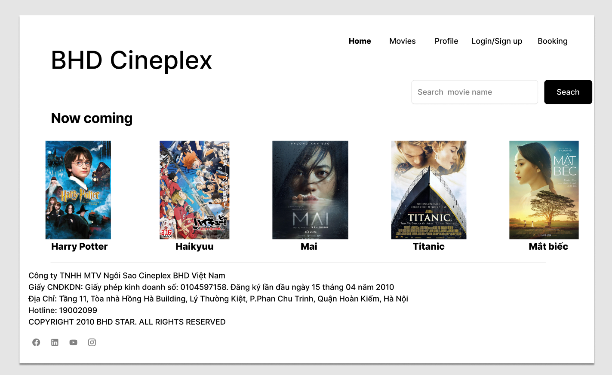

***Login page***

Khi đăng nhập, người dùng chỉ cần thực hiện hai bước đơn giản sau đây:

* Truy cập trang web và chọn tùy chọn "Login/Sign up".
* Hệ thống sẽ tự động hiển thị giao diện đăng nhập để người dùng có thể nhập thông tin đăng nhập của mình.

Người dùng có thể lựa chọn một trong hai hình thức đăng nhập: “User” hoặc “Admin”.

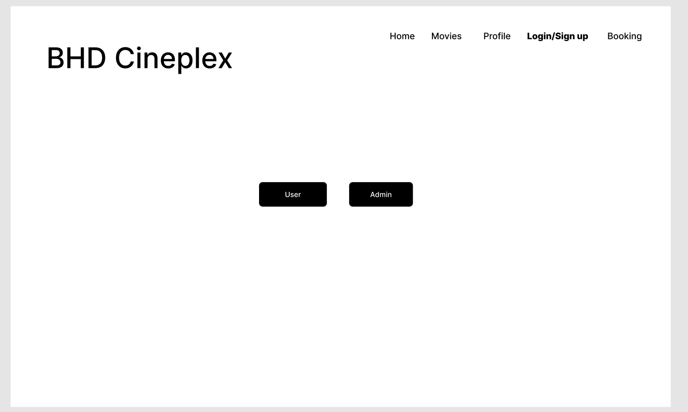

Với “User”:

* Phương thức 1: Nhập thông tin cá nhân, yêu cầu điền đúng email hợp lệ và mật khẩu có độ dài từ 6 ký tự trở lên.
* Phương thức 2: Nhấp vào nút “Đăng nhập với Google” hệ thống hiển thị.

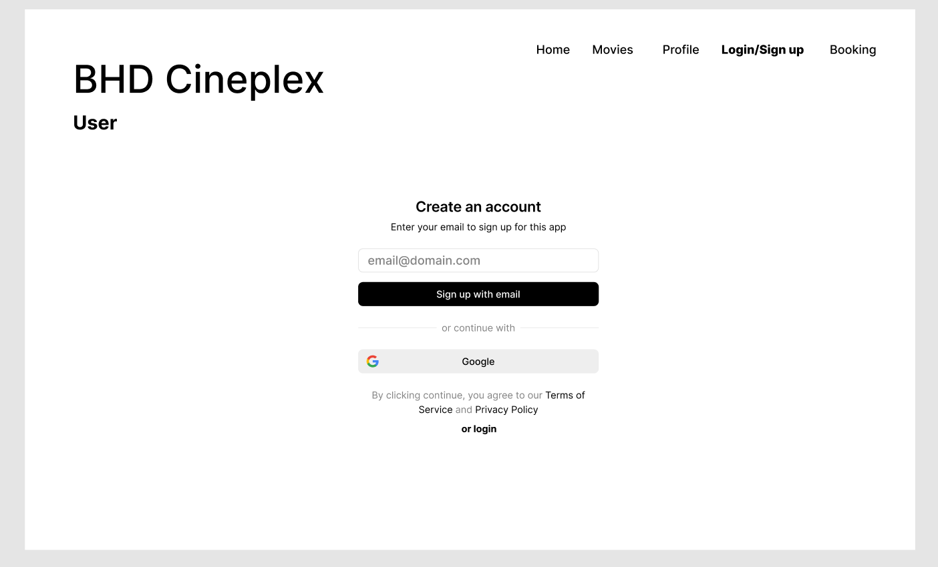

Với “Admin”: nhập email và password đã được cung cấp để truy cập vào.

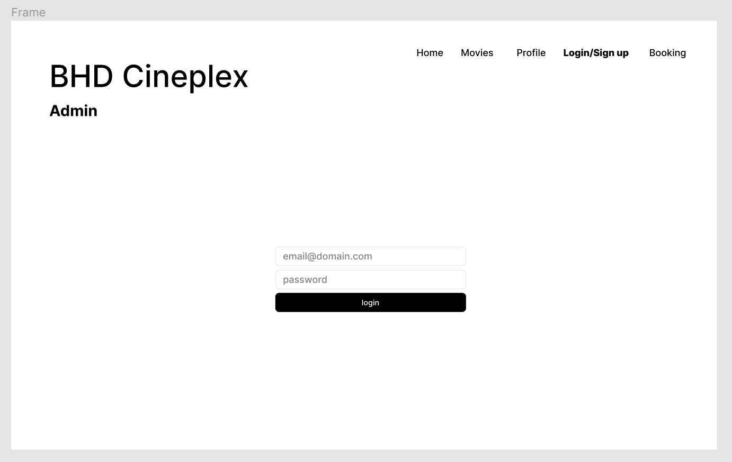

***Profile***

Khi nhấn vào chức năng “Profile”, hệ thống sẽ hiển thị thông tin người dùng. Người dùng cũng có khả năng xem, thêm, sửa hoặc xóa các thông tin cơ bản như ảnh đại diện, tên người dùng và các thông tin khác.

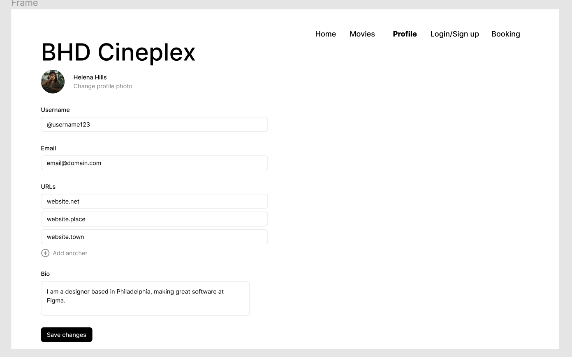

***Booking***

Với “Booking”, người dùng sau khi chọn được phim mình muốn mua vé thì sẽ tiến hành chọn vị trí rạp, thời gian … và tiến hành thanh toán.

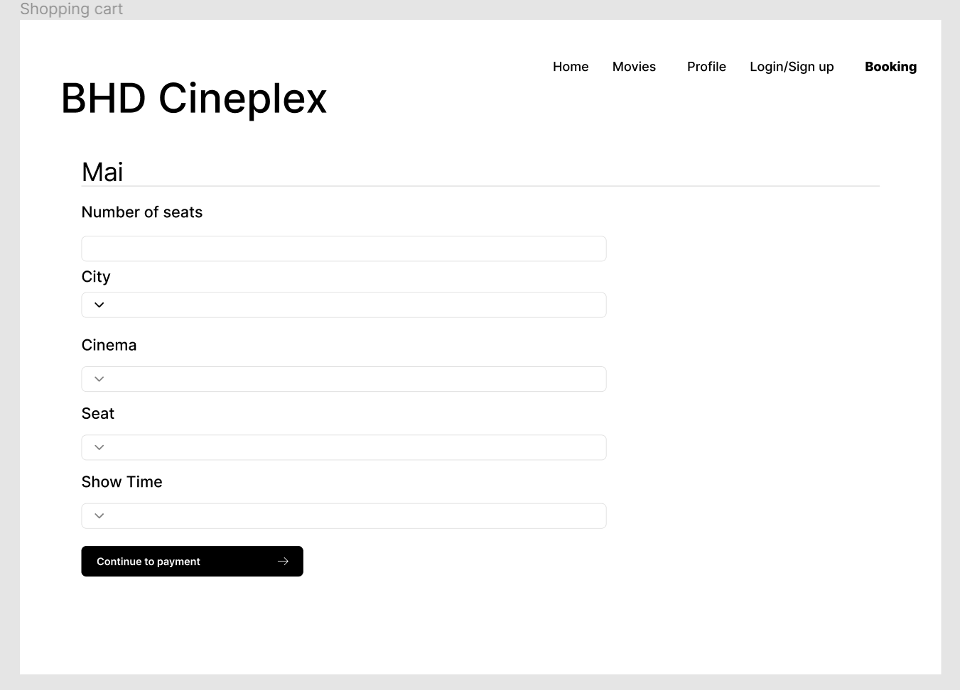

Sau khi thanh toán thành công, hệ thống sẽ hiển thị giao diện “My booking” bao gồm tất cả thông tin về vé xem phim mà người dùng đã mua.

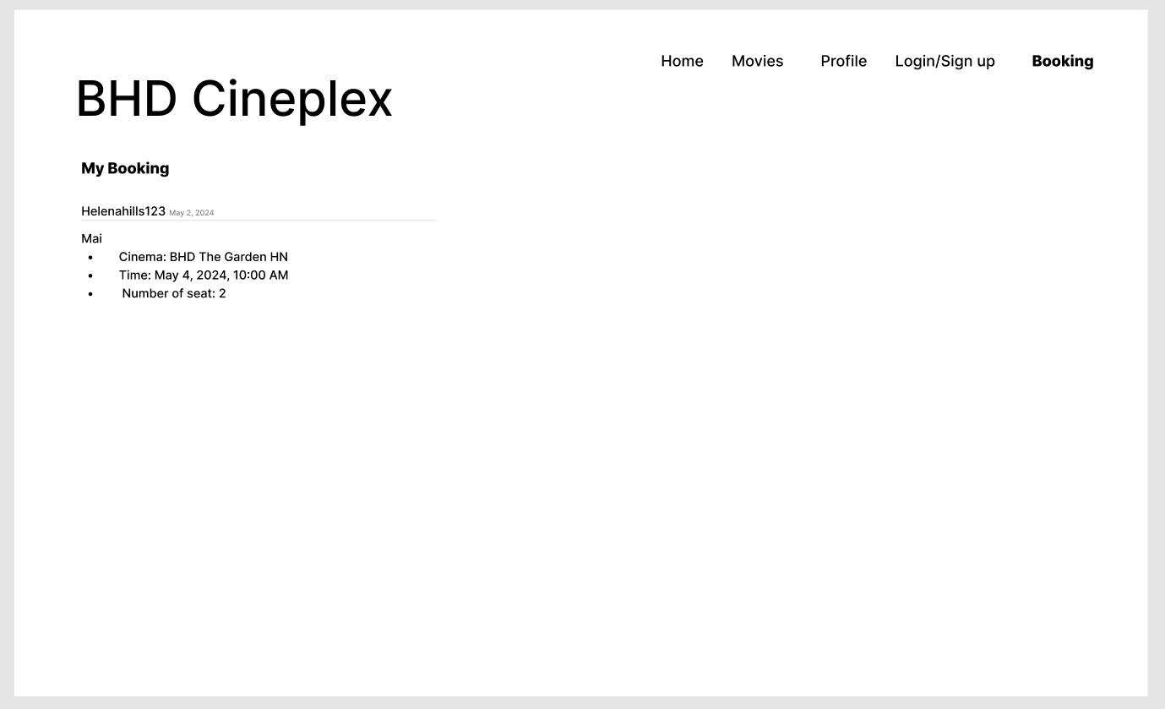

**Admin Home Page**

Sau khi đăng nhập thành công vào trang chủ “Admin”, hệ thống sẽ hiển thị ra giao diện mà admin quản lý gồm các tác vụ : quản lý booking, ghế, rạp, phim,...... Khi ấn vào từng tác vụ thì hệ thống sẽ hiển thị ra từng giao diện tương ứng, ở đó admin có thể chỉnh sửa, thêm, xóa, tìm kiếm và nhiều tác vụ khác.

***Movie***

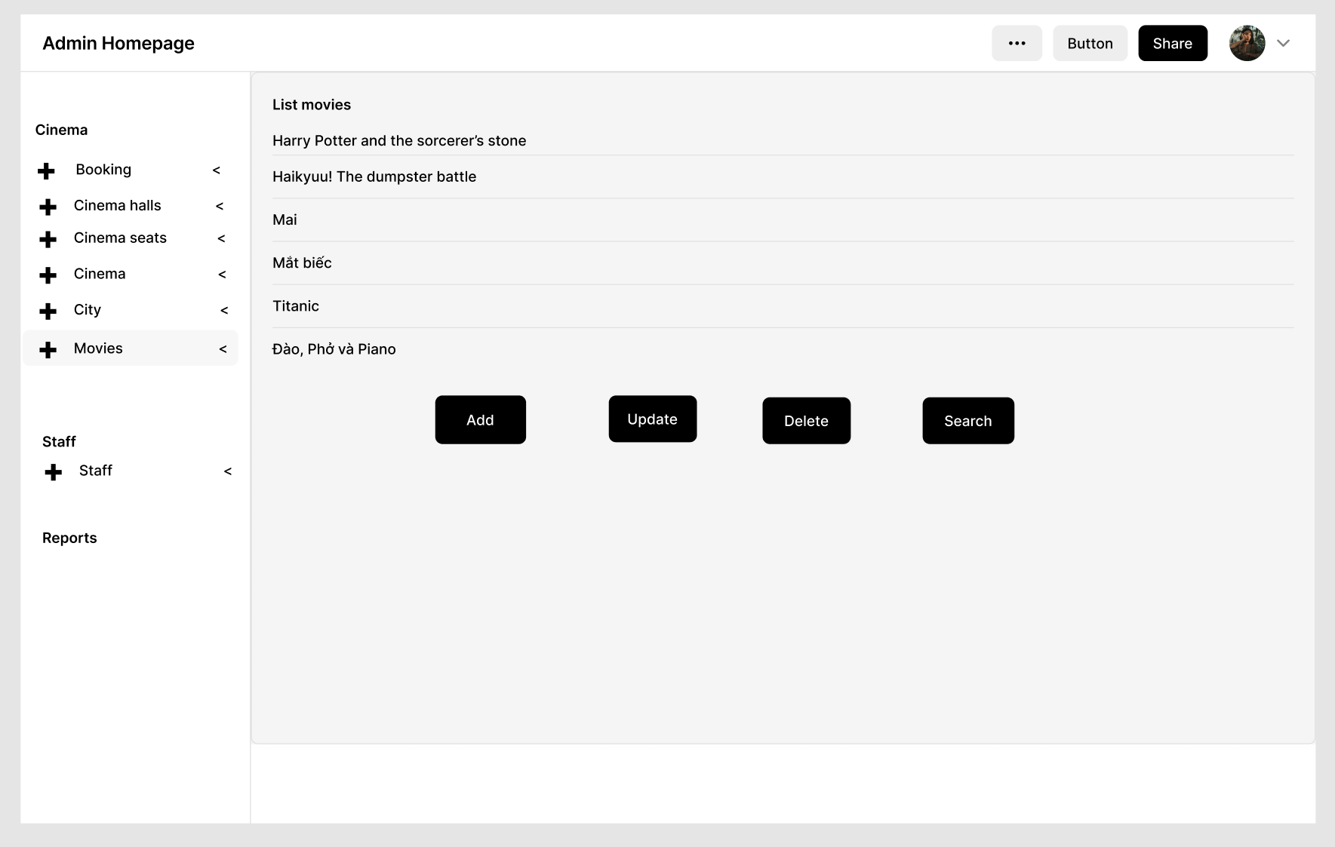

***Cinema***

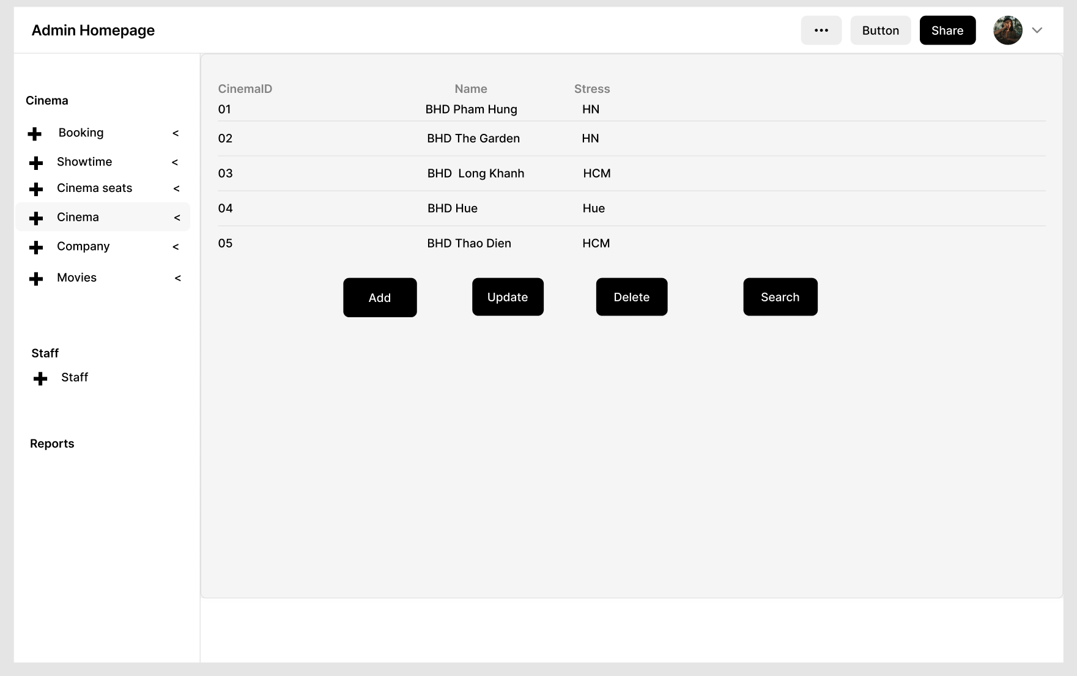

***Cinema Seat***

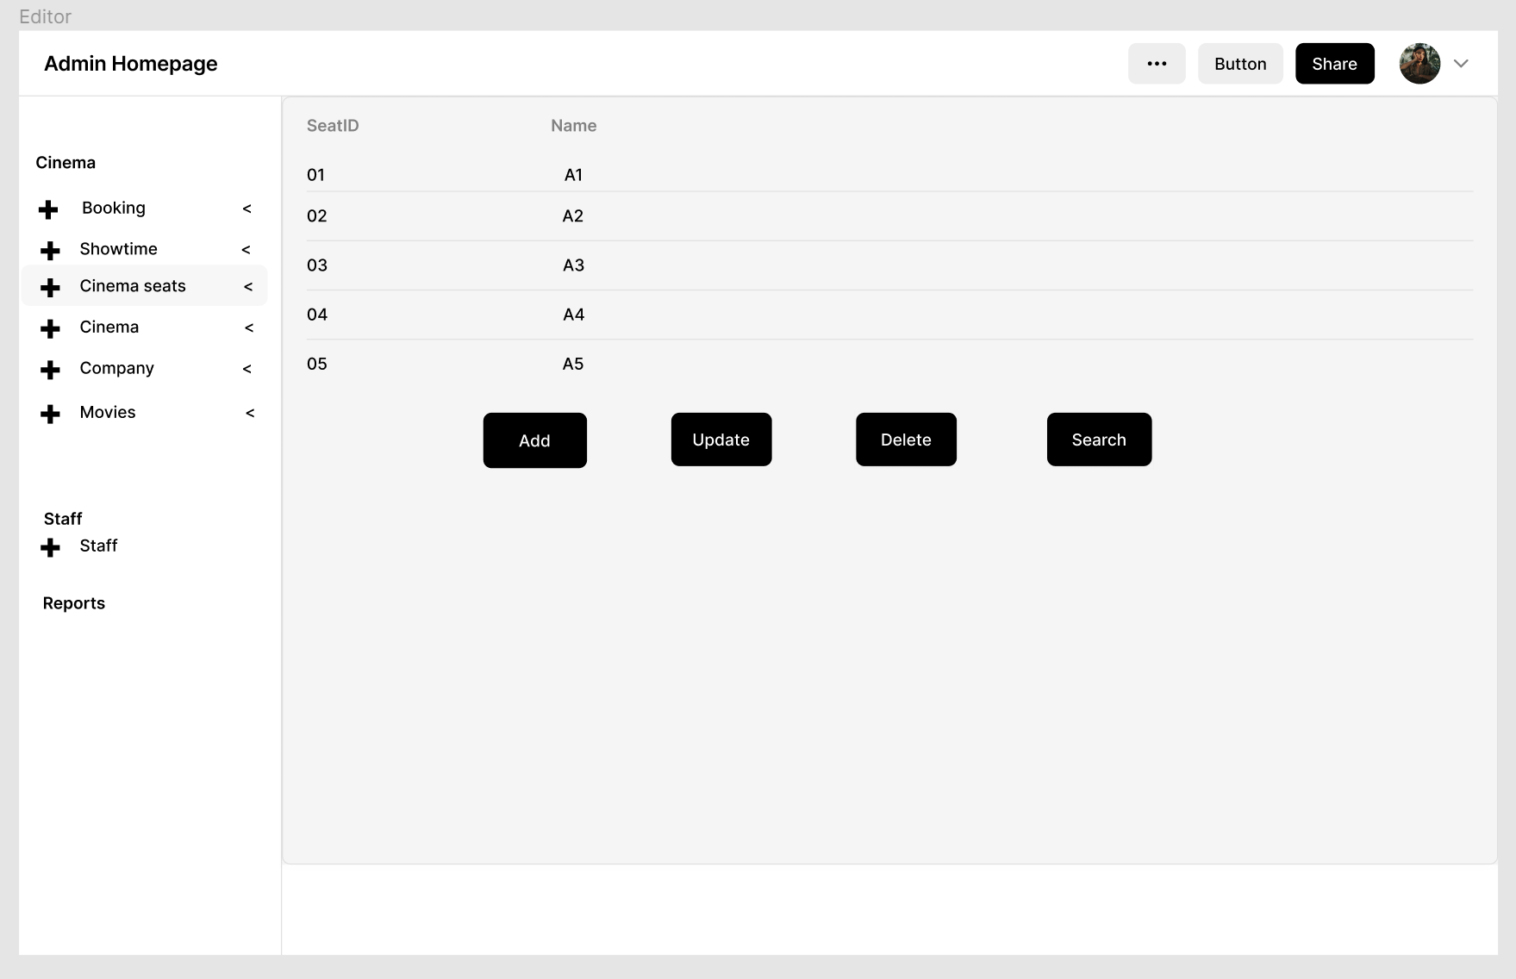

***Showtime***

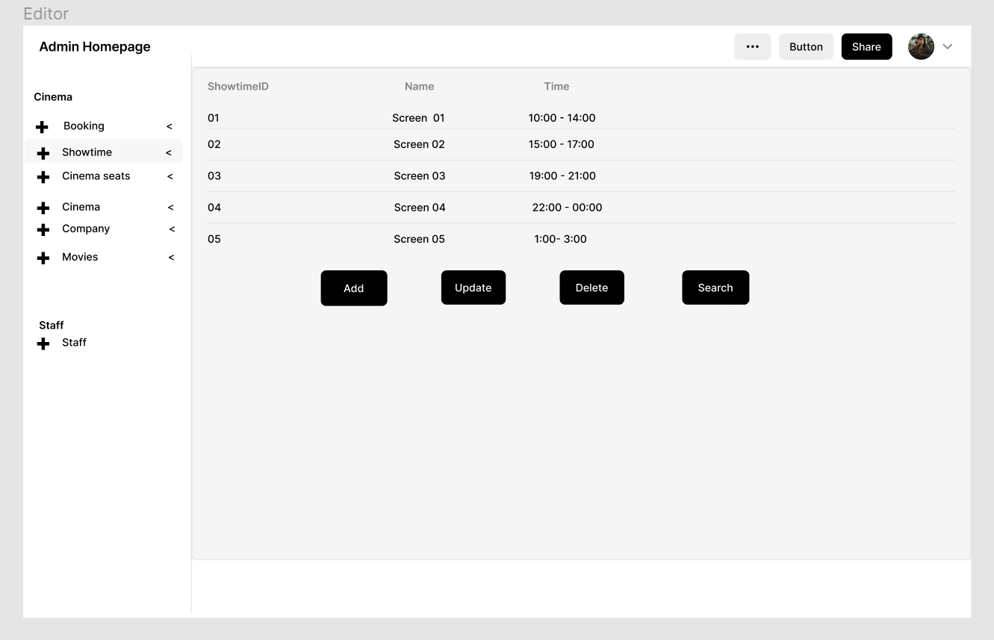

***Staff***

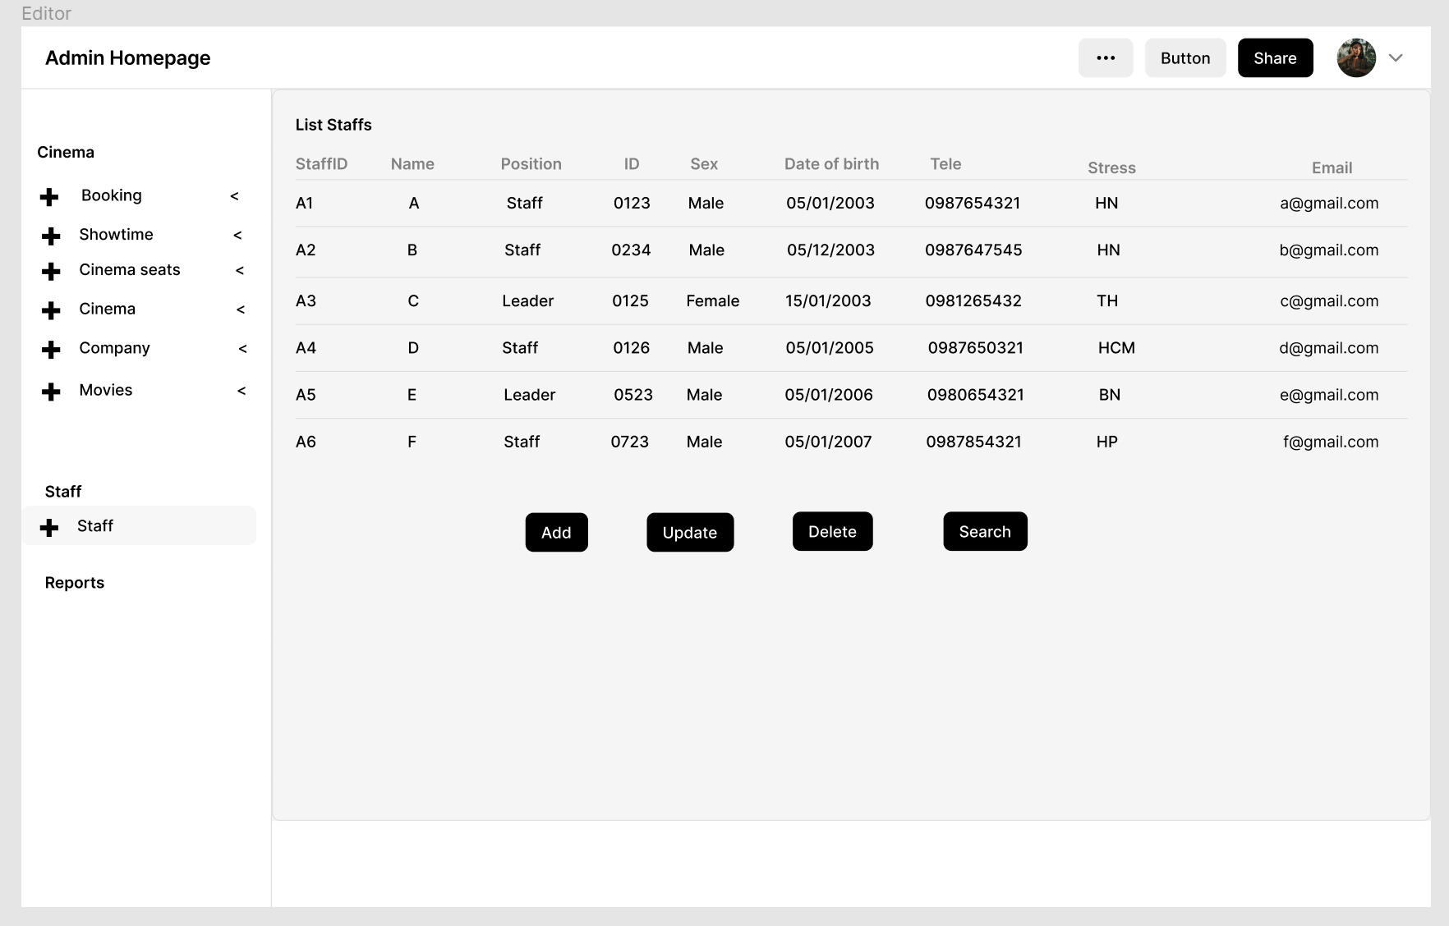

Reports

